AN TOÀN HỆ THỐNG THÔNG TIN
LAB 4
KHẢO SÁT VÀ ĐÁNH GIÁ BỀ MẶT MẠNG BẰNG NMAP
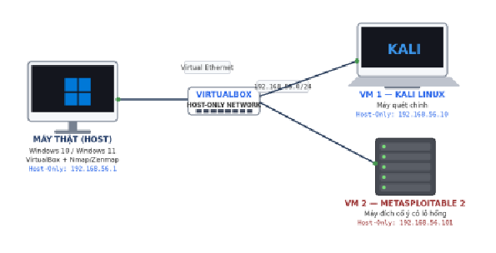

BÁO CÁO THỰC HÀNH LAB 4

MỤC LỤC
1. Mục tiêu, phạm vi và quy định thực hành 4
1.1. Chuẩn bị môi trường 4
1.2. Quy tắc “tự gõ lệnh” 4
2. Cài đặt Nmap trên Windows 10/11 4
2.1. Các bước cài Nmap + Npcap + Zenmap trên Windows 5
2.2. Kiểm tra địa chỉ IP Host-Only trên Windows 6
3. Cài đặt Nmap trên Kali Linux 6
3.1. Kiểm tra và cài Nmap bằng apt 7
3.2. Cài Zenmap trên Kali (tùy chọn) 10
4. Dựng môi trường máy ảo an toàn trên máy cá nhân 11
4.1. Thiết lập Host-Only trong VirtualBox 11
4.2. Lấy IP thật của từng máy 15
4.3. Kiểm tra kết nối trước khi quét 17
5. Tình huống giả lập: Rà soát an toàn mạng nội bộ 18
5.1. Nhiệm vụ 1 - Phát hiện các host đang hoạt động 18
6. Khảo sát cổng TCP và so sánh kỹ thuật quét 20
6.1. TCP Connect scan (-sT) 20
6.2. SYN scan (-sS) 21
6.3. FIN / Xmas / NULL scan 23
6.4. ACK scan - quan sát chính sách lọc 24
7. Quét UDP có kiểm soát 25
8. Nhận diện dịch vụ và hệ điều hành 27
8.1. Version detection (-sV) 27
8.2. OS detection (-O) 28
8.3. Aggressive scan (-A) - dùng để tổng hợp, không thay thế phân tích 28
9. NSE - kiểm tra thông tin và lỗ hổng SMB trong lab 29
9.1. Thu thập thông tin SMB 29
9.2. Kiểm tra MS17-010 29
10. Xuất kết quả và tạo hồ sơ bằng chứng 30
10.1. Xuất dạng normal text 30
10.2. Xuất dạng XML 30
10.3. Xuất grepable và lọc nhanh 30
10.4. Chuyển XML thành HTML 30
11. Tình huống - Trước và sau khi hardening 31
12. Phiếu báo cáo và tiêu chí nộp bài 31
12.1. Danh mục ảnh minh chứng bắt buộc 31
12.2. Câu hỏi phân tích 32
14. Bài tập bổ sung 34
14.1. Bài tập theo yêu cầu 34
14.2. Tình huống mở rộng: Lập bản đồ dịch vụ 36
14.3. Câu hỏi phân tích bổ sung 36
TỔNG KẾT BÀI LÀM 38
Tài liệu tham khảo 38

1. Mục tiêu, phạm vi và quy định thực hành
- Hiểu mô hình host/guest.
- Cài và kiểm tra Nmap trên Windows 10/11 và Kali Linux; hiểu vai trò của Npcap trên Windows.
- Tự dựng mạng VirtualBox Host-Only, xác định đúng IP của Kali, Metasploitable 2 và máy Windows.
- Thực hiện host discovery, TCP/UDP scan, service detection, OS fingerprinting, một số NSE script phòng thủ.
- Đọc và giải thích trạng thái open/closed/filtered; phân biệt kết quả giữa các kỹ thuật. - Xuất kết quả, xây dựng bằng chứng và viết báo cáo kỹ thuật có khả năng lặp lại.
Phạm vi pháp lý và đạo đức Bài lab chỉ áp dụng cho việc học tập và nghiên cứu, sinh viên sử dụng máy ảo của chính sinh viên trong mạng Host-Only và tạo ra máy mục tiêu để thực hành. Không sử dụng các kỹ thuật trong tài liệu để quét hệ thống công cộng, mạng cơ quan, Wi-Fi của người khác hay dịch vụ Internet khi chưa được phép. Tôi hoàn toàn không chịu trách nhiệm khi các anh chị cố tình vượt ra khuôn khổ của bài tập thực hành.

1.1. Chuẩn bị môi trường
Thành phần | Khuyến nghị | Ghi chú
Máy thật | Windows 10 hoặc Windows 11 64-bit | Tài khoản có quyền Administrator
RAM | Tối thiểu 8 GB; khuyến nghị 16 GB | Dành 2-4 GB cho Kali, 1 GB cho Metasploitable 2
Ổ đĩa trống | Tối thiểu 25-40 GB | Bao gồm VM và snapshot
Virtualization | Intel VT-x/AMD-V bật trong BIOS/UEFI | Kiểm tra trong Task Manager > Performance > CPU
VirtualBox | Bản hiện hành tương thích hệ điều hành | Không bắt buộc Extension Pack cho bài này
Kali Linux | VM cài sẵn hoặc ISO chính thức | Dùng làm máy quét
Metasploitable 2 | Máy ảo mục tiêu cố ý có lỗ hổng | Chỉ nối Host-Only

1.2. Quy tắc “tự gõ lệnh”
Không copy/paste câu lệnh từ LLM, chatbot hoặc web. Mỗi lệnh được chụp thành ảnh. Sinh viên phải tự gõ, tự sửa lỗi nếu sai và chụp lại màn hình sau khi lệnh chạy. Mục tiêu là hình thành kỹ năng đọc cú pháp, nhận biết dấu gạch ngang, khoảng trắng, địa chỉ IP và thông báo lỗi.

2. Cài đặt Nmap trên Windows 10/11
Theo tài liệu chính thức của Nmap, bản cài Windows dạng self-installer kèm lựa chọn Nmap, Npcap và Zenmap. Bản cài hiện hành có thể thay đổi theo thời điểm; sinh viên luôn tải từ trang chính thức của Nmap thay vì website bên thứ ba.
Nguồn tải chính thức: Mở trình duyệt và tự nhập địa chỉ: nmap.org/download.html. Luôn tải bản ổn định mới nhất mà trang chính thức công bố tại thời điểm thực hành; không dùng số phiên bản cố định vì Nmap và Npcap được cập nhật thường xuyên.

2.1. Các bước cài Nmap + Npcap + Zenmap trên Windows
1. Mở trình duyệt, vào trang tải Nmap chính thức.
2. Trong mục Microsoft Windows binaries, chọn bản “Latest stable release self-installer”. Không tải các bản crack/repack.
3. Sau khi tải xong, nhấp phải tệp cài đặt và chọn Run as administrator. 4. Chấp nhận giấy phép. Ở màn hình chọn thành phần, giữ Nmap Core Files, Register Nmap Path, Npcap và Zenmap nếu được hiển thị.
5. Khi trình cài Npcap xuất hiện, giữ cấu hình mặc định trừ khi giảng viên yêu cầu khác. Hoàn thành Npcap trước rồi tiếp tục Nmap.
6. Kết thúc cài đặt. Đóng các cửa sổ Command Prompt/PowerShell cũ để biến PATH được nạp lại.
7. Mở Windows Terminal/PowerShell/Command Prompt bằng quyền Administrator và kiểm tra phiên bản.
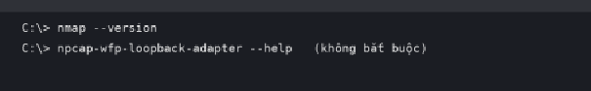
Hình 2.1. Lệnh kiểm tra Nmap trên Windows
Kết quả đạt: Màn hình phải hiển thị dòng Nmap version ... và thông tin platform. Nếu báo “nmap is not recognized...”, đóng/mở Terminal hoặc cài lại với tùy chọn đăng ký PATH.
Minh chứng thực hiện – Hình 2.1: nmap --version trong Windows PowerShell chạy quyền Administrator.
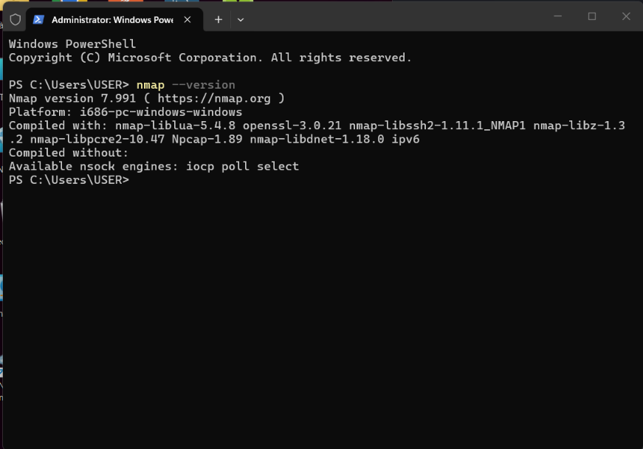
Kết quả / Nhận xét: Đạt. Màn hình hiển thị Nmap version 7.991 ( https://nmap.org ), Platform: i686-pc-windows-windows; dòng Compiled with có Npcap-1.89 → Npcap đã được cài và Nmap dùng được thư viện bắt/gửi gói tin thô trên Windows. Lệnh chạy được từ C:\Users\USER chứng tỏ Nmap đã được đăng ký vào PATH.

2.2. Kiểm tra địa chỉ IP Host-Only trên Windows
8. Mở VirtualBox và bảo đảm đã có một Host-Only Network (thường là 192.168.56.0/24). 9. Mở Command Prompt hoặc PowerShell.
10. Tự gõ lệnh bên dưới. Tìm adapter có tên tương tự “VirtualBox Host-Only Network”. 11. Ghi IPv4 Address và Subnet Mask vào phiếu thực hành. Không dùng IP Wi-Fi/Ethernet thật để quét.
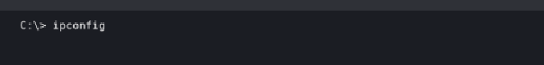
Hình 2.2. Kiểm tra IP các adapter trên Windows.
Minh chứng thực hiện – Hình 2.2: ipconfig trên Windows, phần được bôi trắng là adapter Host-only.
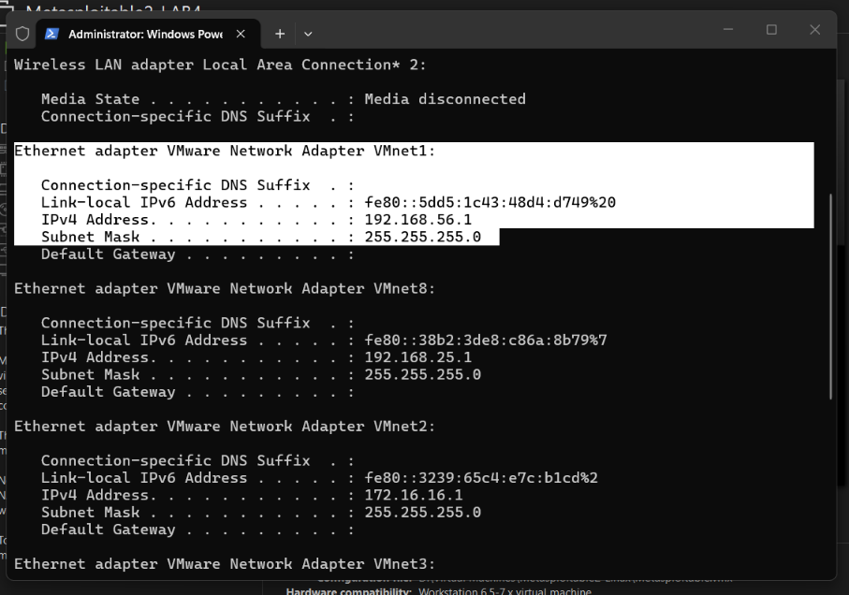
Kết quả / Nhận xét: Vì dùng VMware Workstation, adapter tương ứng “VirtualBox Host-Only Network” là Ethernet adapter VMware Network Adapter VMnet1:
Thông số | Giá trị ghi nhận
IPv4 Address | 192.168.56.1
Subnet Mask | 255.255.255.0 (/24)
Default Gateway | (trống – mạng Host-only không đi ra Internet)

Các adapter khác (VMnet8 – NAT 192.168.25.1, VMnet2 – 172.16.16.1, Wi-Fi…) không dùng để quét. Cấu hình VMnet1 trong Virtual Network Editor xem Hình 4.1a.

3. Cài đặt Nmap trên Kali Linux
Kali Linux cung cấp gói nmap trong kho kali-rolling; trang công cụ chính thức của Kali hướng dẫn cài bằng apt. Nmap thường đã có sẵn trong nhiều image Kali, nhưng sinh viên vẫn phải kiểm tra thay vì giả định.
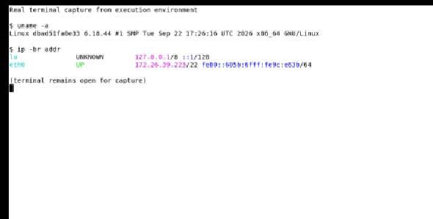

3.1. Kiểm tra và cài Nmap bằng apt
12. Khởi động Kali VM. Trong giai đoạn cài gói, có thể bật Adapter 1 = NAT để Kali truy cập Internet.
13. Mở Terminal. Cập nhật danh sách gói.
14. Cài gói nmap. Nếu hệ thống báo đã là phiên bản mới nhất thì không cần cài lại. 15. Kiểm tra phiên bản. Chụp ảnh màn hình làm minh chứng.
16. Sau khi hoàn tất cập nhật/cài gói, tắt Kali VM và ngắt NAT trước khi bắt đầu các bài quét. Chỉ giữ Host-Only Adapter.
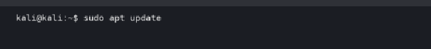
Hình 3.1. Cập nhật danh sách gói Kali.
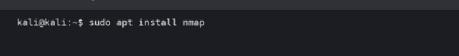
Hình 3.2. Cài Nmap trên Kali.
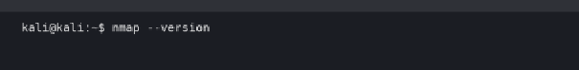
Hình 3.3. Kiểm tra phiên bản Nmap trên Kali.
Minh chứng thực hiện:
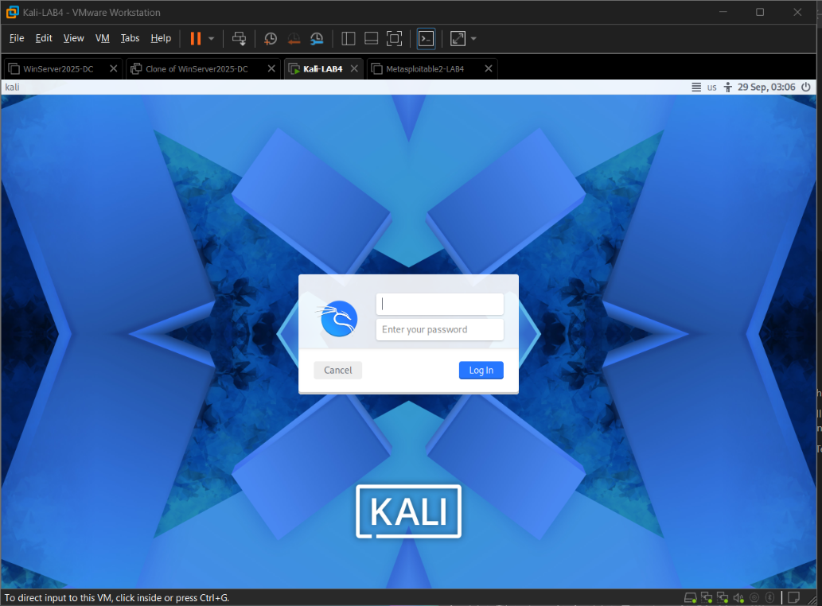
Hình 3.0. Khởi động Kali VM (bước 12), đăng nhập tài khoản kali.
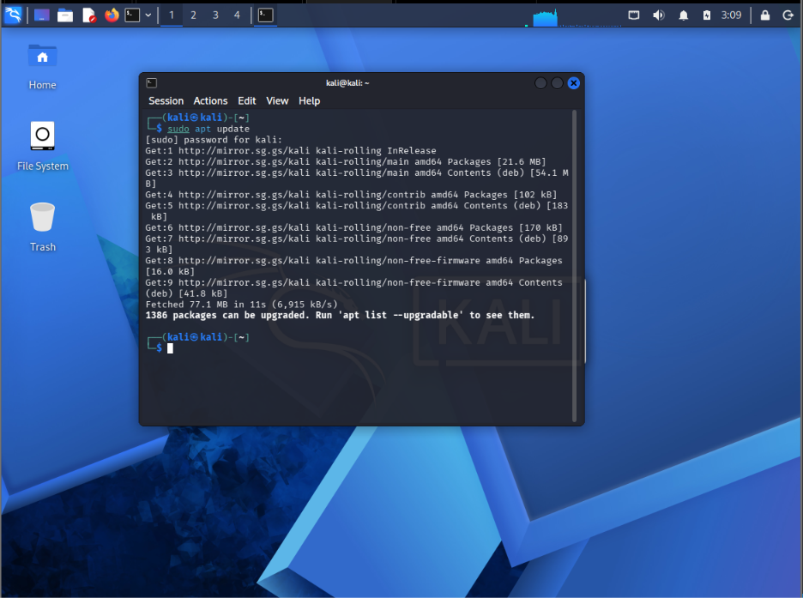
Hình 3.1 (minh chứng). sudo apt update – tải 77.1 MB danh sách gói từ kho kali-rolling, báo 1386 gói có thể nâng cấp.
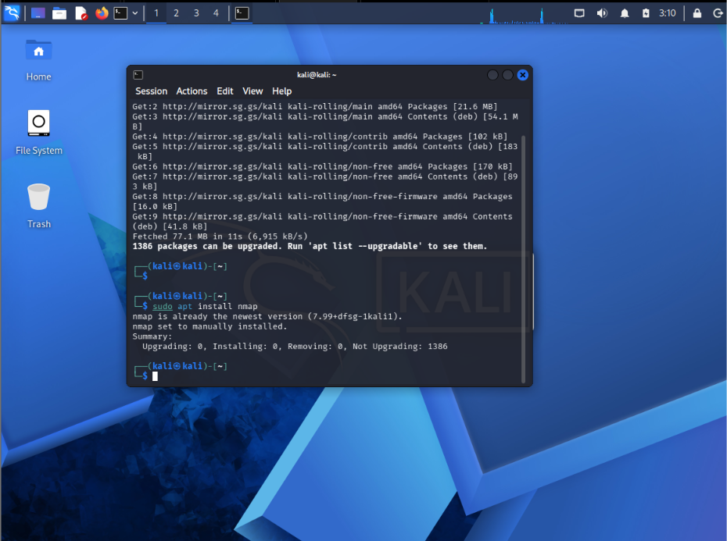
Hình 3.2 (minh chứng). sudo apt install nmap – “nmap is already the newest version (7.99+dfsg-1kali1)”.
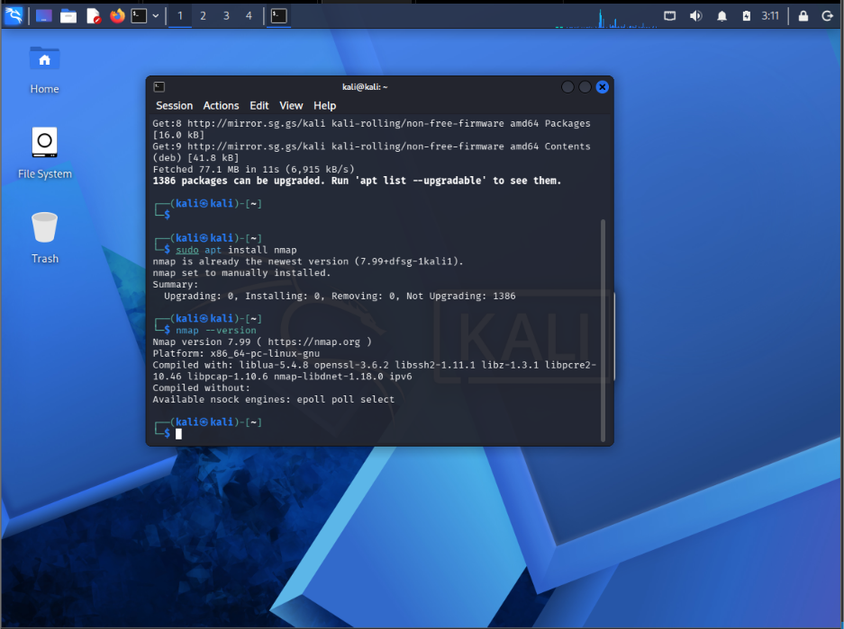
Hình 3.3 (minh chứng). nmap --version – Nmap 7.99, Platform x86_64-pc-linux-gnu, biên dịch với libpcap-1.10.6, openssl-3.6.2.
Kết quả / Nhận xét: Kali có sẵn Nmap 7.99 trong kho kali-rolling; lệnh apt install chỉ xác nhận đã là bản mới nhất. Kali dùng libpcap (tương đương Npcap trên Windows) để gửi/bắt gói tin thô. Sau bước này đã tắt Kali và gỡ adapter NAT, chỉ giữ Host-only (bước 16 – xem Hình 4.1b).

3.2. Cài Zenmap trên Kali (tùy chọn)
Kho Kali hiện có gói zenmap. Zenmap hữu ích để sinh viên quan sát Ports/Hosts, Topology, Host Details và lịch sử scan; tuy nhiên phần chấm điểm chính vẫn dựa trên dòng lệnh Nmap.
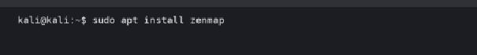
Hình 3.4. Cài Zenmap trên Kali (dùng khi cần giao diện đồ họa).
Minh chứng thực hiện – Hình 3.4:
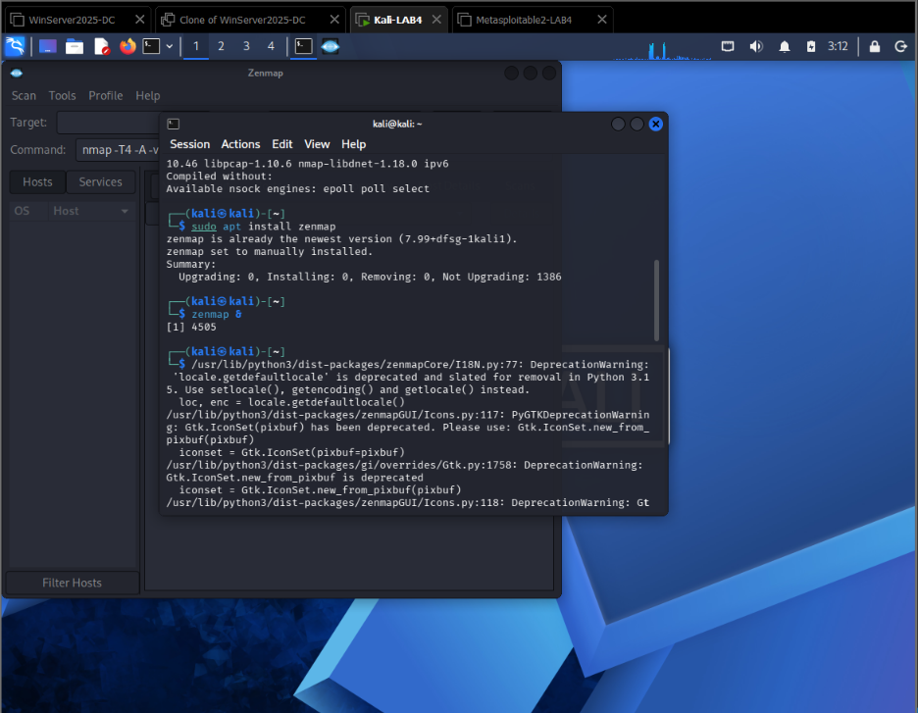
Kết quả / Nhận xét: sudo apt install zenmap báo “zenmap is already the newest version (7.99+dfsg-1kali1)”. Lệnh zenmap & mở được cửa sổ Zenmap (Target, Command nmap -T4 -A -v, tab Hosts/Services). Các dòng DeprecationWarning của Python/GTK trong Terminal chỉ là cảnh báo thư viện cũ, không phải lỗi – Zenmap vẫn chạy bình thường.

4. Dựng môi trường máy ảo an toàn trên máy cá nhân
Hình 4.1. Sơ đồ topology mạng thực hành cá nhân: Windows Host, Kali Linux VM và Metasploitable 2 VM cùng kết nối qua VirtualBox Host-Only Network (Kali 192.168.56.10, Metasploitable 2 192.168.56.101).
- Đọc sơ đồ: máy Windows thật giao tiếp với hai VM qua adapter Host-Only 192.168.56.0/24. Kali là máy quét; Metasploitable 2 là máy đích. Không dùng Bridged cho Metasploitable 2.

4.1. Thiết lập Host-Only trong VirtualBox
17. Mở VirtualBox Manager.
18. Mở Tools/Network (tên menu có thể khác đôi chút theo phiên bản) và tạo Host-Only Network nếu chưa có.
19. Dùng dải riêng 192.168.56.0/24 hoặc dải do giảng viên chỉ định. Có thể bật DHCP để giảm cấu hình thủ công.
20. Kali VM: Adapter 1 = Host-Only Adapter. NAT chỉ bật tạm thời khi cần cập nhật; phải ngắt trước khi quét.
21. Metasploitable 2: chỉ dùng Host-Only Adapter. Tuyệt đối không Bridge máy này vào mạng thật.
22. Tạo snapshot “Before-LAB4” cho từng VM trước khi thực hành.
Minh chứng thực hiện (VMware Workstation tương đương các bước 17–22):
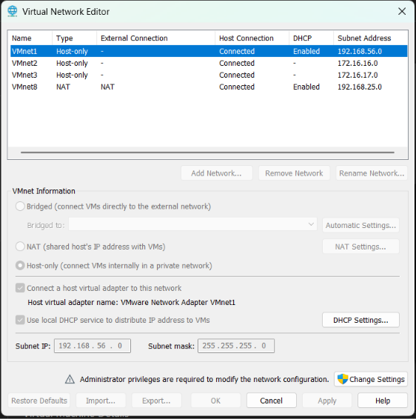
Hình 4.1a. Bước 17–19: Virtual Network Editor – VMnet1 kiểu Host-only, Subnet IP 192.168.56.0, Subnet mask 255.255.255.0, bật “Use local DHCP service”, có host virtual adapter “VMware Network Adapter VMnet1”.
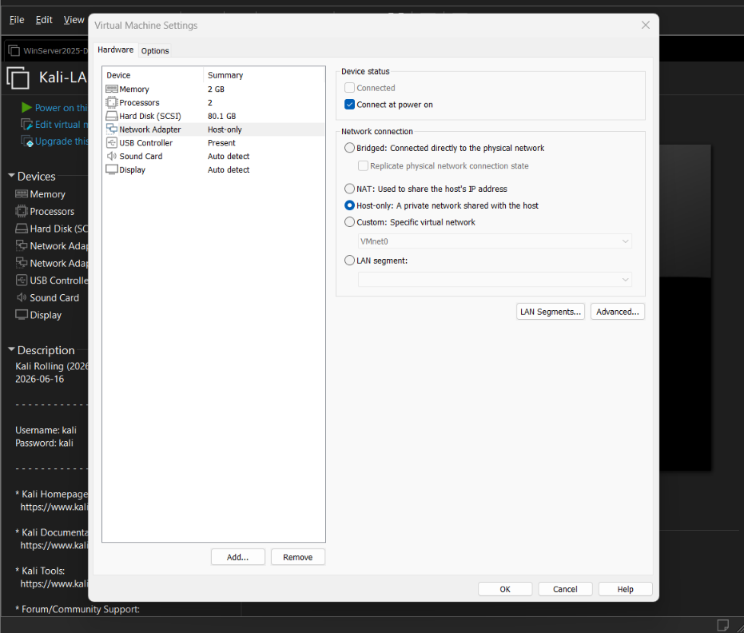
Hình 4.1b. Bước 16 và 20: Kali-LAB4 chỉ còn 1 Network Adapter = Host-only (đã gỡ NAT sau khi cập nhật gói).
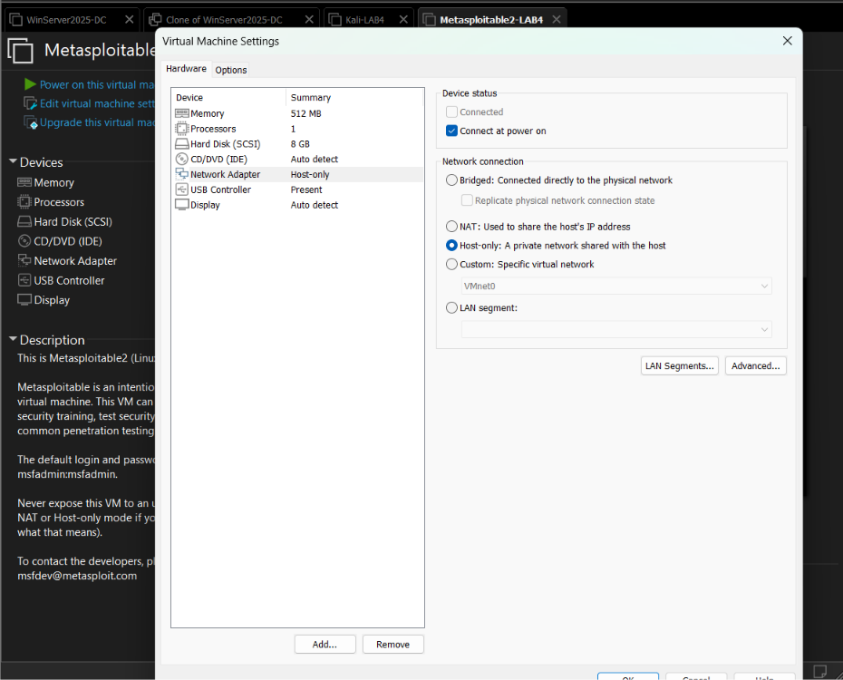
Hình 4.1c. Bước 21: Metasploitable2-LAB4 chỉ có 1 Network Adapter = Host-only, không Bridged.
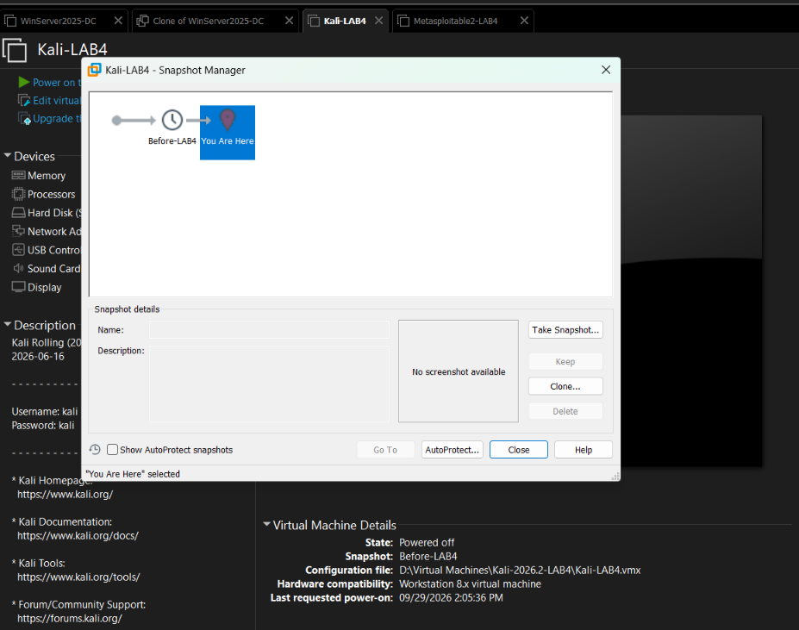
Hình 4.1d. Bước 22: Snapshot “Before-LAB4” của Kali-LAB4.
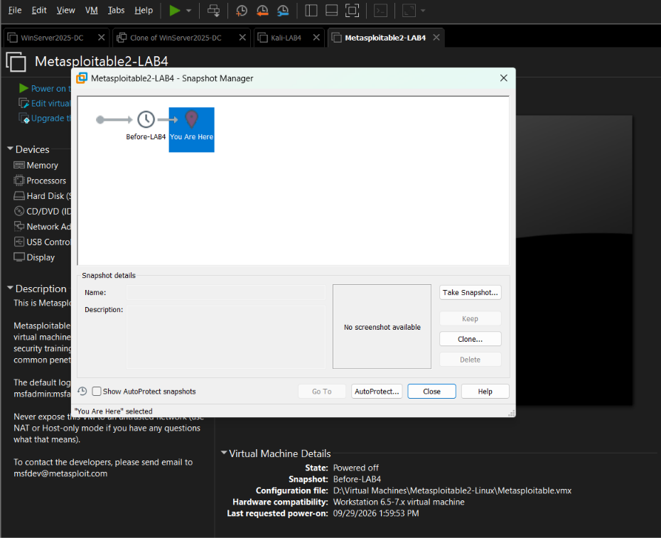
Hình 4.1e. Bước 22: Snapshot “Before-LAB4” của Metasploitable2-LAB4.
Kết quả / Nhận xét: Môi trường đúng yêu cầu an toàn: cả hai VM chỉ nối vào VMnet1 (mạng riêng giữa máy thật và các VM, không ra Internet), Metasploitable 2 không bao giờ được Bridge vào mạng thật. Hai snapshot “Before-LAB4” cho phép khôi phục nếu môi trường bị hỏng (bước 32). Khác biệt với sơ đồ mẫu: DHCP của VMware cấp IP trong dải .128–.254 nên IP thực tế không phải .10/.101 như Hình 4.1 – bài làm dùng IP thực tế ở mục 4.2.

4.2. Lấy IP thật của từng máy
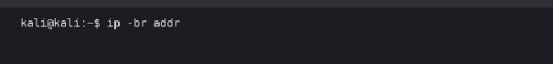
Hình 4.2. Lấy IP trên Kali.
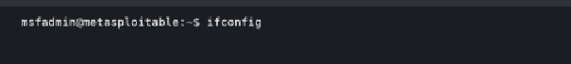
Hình 4.3. Lấy IP trên Metasploitable 2.
Minh chứng thực hiện:
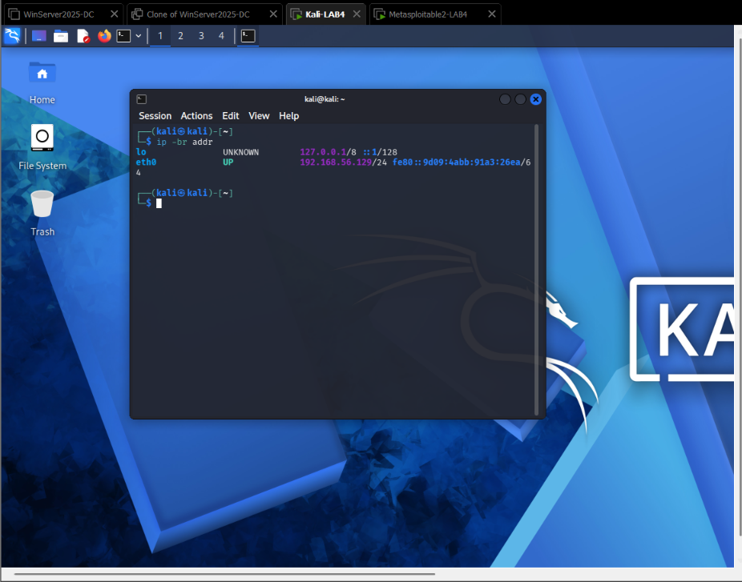
Hình 4.2 (minh chứng). ip -br addr trên Kali: eth0 UP – 192.168.56.129/24 (lo 127.0.0.1/8).
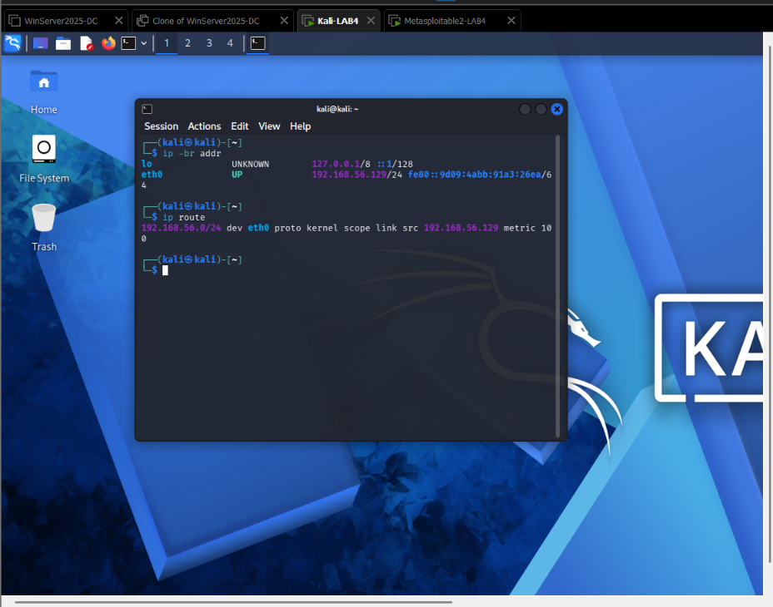
Hình 4.2b. ip route: chỉ có tuyến 192.168.56.0/24 dev eth0 src 192.168.56.129 – không có default route, xác nhận Kali không còn đường ra Internet (NAT đã ngắt).
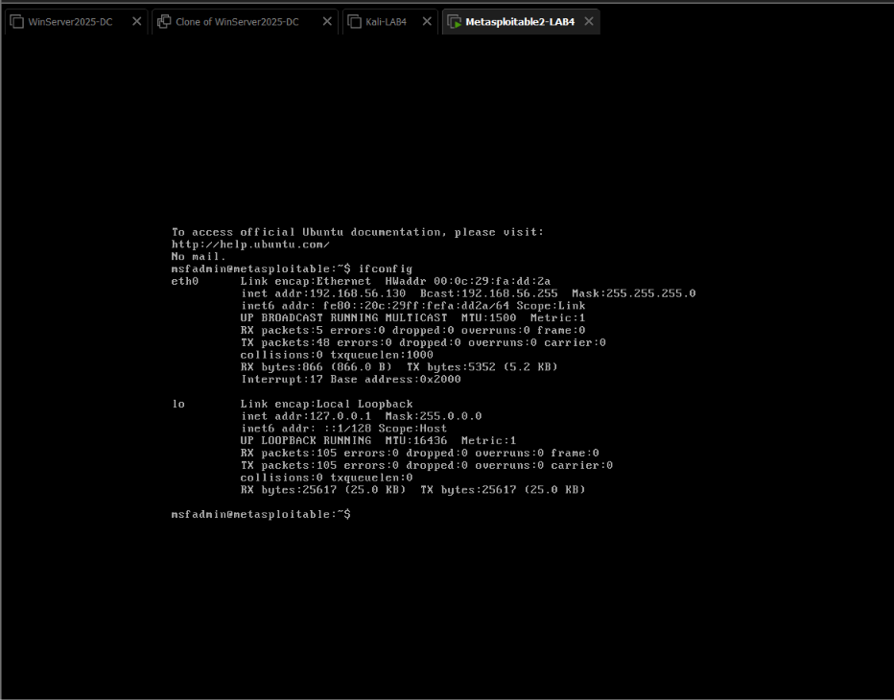
Hình 4.3 (minh chứng). ifconfig trên Metasploitable 2: eth0 inet addr 192.168.56.130, Bcast 192.168.56.255, Mask 255.255.255.0, HWaddr 00:0c:29:fa:dd:2a.
Thiết bị | IP thực tế | Subnet | Ghi chú
Windows Host | 192.168.56.1 | 255.255.255.0 (/24) | VMware Network Adapter VMnet1 (tương đương VirtualBox Host-Only adapter) – Hình 2.2
Kali VM | 192.168.56.129 | 255.255.255.0 (/24) | Máy quét, eth0, IP do DHCP VMnet1 cấp – Hình 4.2
Metasploitable 2 | 192.168.56.130 | 255.255.255.0 (/24) | Máy đích, eth0, MAC 00:0c:29:fa:dd:2a – Hình 4.3
Windows VM (tùy chọn) | Chưa thực hiện | — | Máy đích đối chiếu (có thể dùng VM “Clone of WinServer2025-DC” chuyển NIC sang VMnet1)

4.3. Kiểm tra kết nối trước khi quét
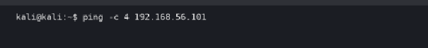
Hình 4.4. Kiểm tra kết nối Kali -> Metasploitable 2.
Minh chứng thực hiện – Hình 4.4:
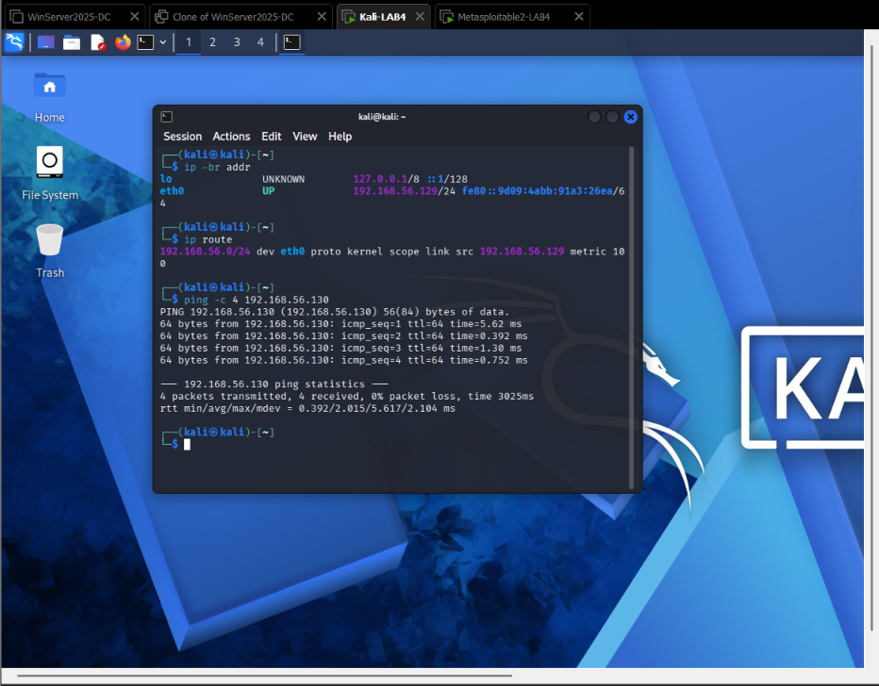
Kết quả / Nhận xét: ping -c 4 192.168.56.130 – 4 packets transmitted, 4 received, 0% packet loss, rtt avg 2.015 ms, ttl=64 (TTL 64 là giá trị mặc định của Linux – phù hợp Metasploitable 2 chạy Ubuntu). Kết nối Kali → Metasploitable 2 thông suốt, đủ điều kiện chuyển sang bước quét; không cần -Pn.
Lưu ý: Nếu ping thất bại: Không chuyển sang bước quét. Kiểm tra: (1) cả hai VM có cùng Host-Only Network; (2) subnet mask; (3) IP có trùng hay không; (4) máy đích đã khởi động; (5) firewall của máy đích có chặn ICMP hay không. Nếu ICMP bị chặn nhưng địa chỉ đúng, Nmap có thể cần -Pn ở các bài sau.

5. Tình huống giả lập: Rà soát an toàn mạng nội bộ
Bối cảnh: Bạn là kỹ thuật viên Blue Team của một phòng thực hành. Quản trị viên chỉ cung cấp dải mạng 192.168.56.0/24 và yêu cầu bạn lập bản kiểm kê các host, cổng, dịch vụ và rủi ro cơ bản trước khi nghiệm thu. Mọi mục tiêu đều là VM của chính bạn. Bạn không được giả định IP máy đích; phải phát hiện và chứng minh bằng kết quả quét.

5.1. Nhiệm vụ 1 - Phát hiện các host đang hoạt động
23. Từ Kali, xác nhận IP Host-Only của chính máy quét.
24. Tự gõ lệnh host discovery cho toàn dải /24.
25. Ghi lại từng host “up”, địa chỉ MAC (nếu có) và nhà sản xuất NIC. 26. Đối chiếu số host với số VM đang bật. Nếu dư host, xác định đó có thể là adapter của máy thật hoặc DHCP service.
Hình 5.1. Host discovery trong mạng Host-Only.
Minh chứng thực hiện:
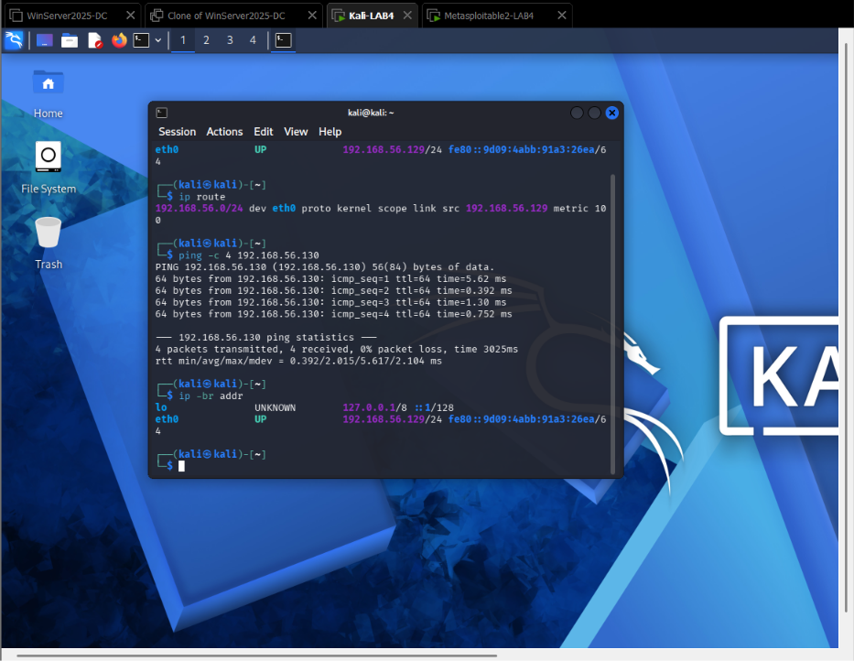
Hình 5.0. Bước 23: ip -br addr – máy quét Kali là 192.168.56.129/24 trên eth0.
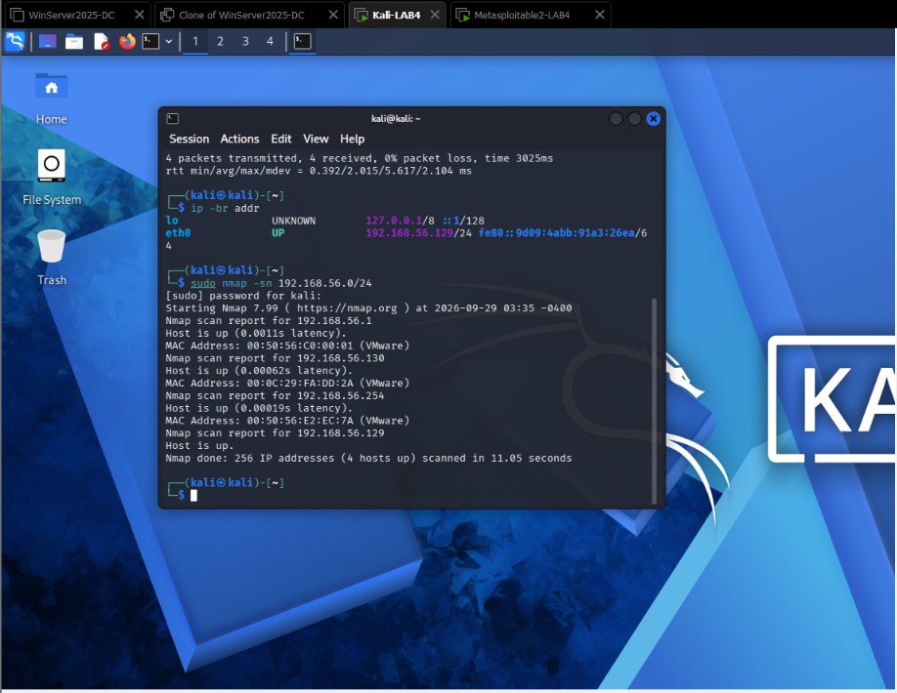
Hình 5.1 (minh chứng). Bước 24: sudo nmap -sn 192.168.56.0/24 – 256 IP addresses (4 hosts up) scanned in 11.05 seconds.
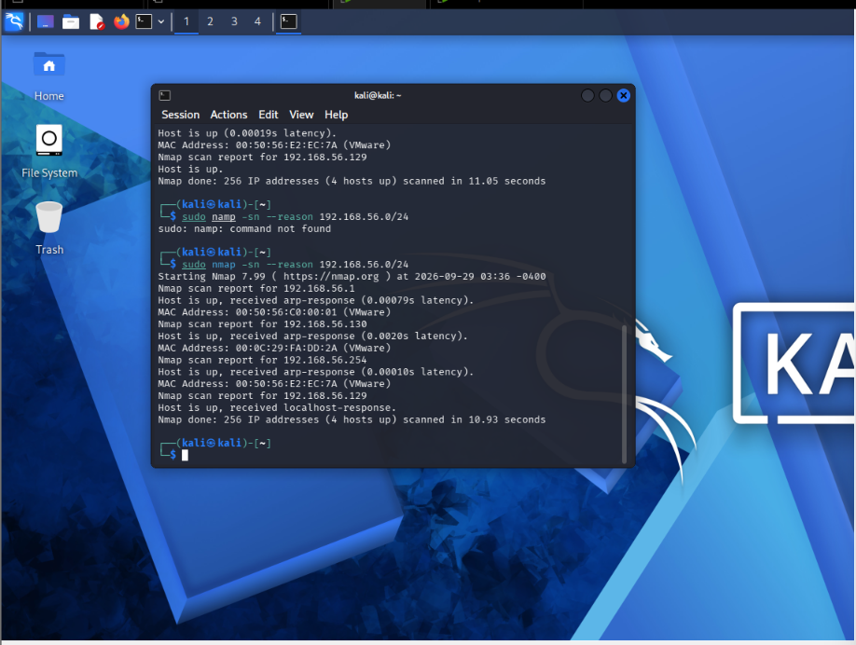
Hình 5.1b. sudo nmap -sn --reason 192.168.56.0/24 – thêm cột lý do: arp-response / localhost-response (lần gõ sai namp đã được tự sửa).
STT | IP phát hiện | MAC/Vendor | Vai trò suy đoán | Bằng chứng
1 | 192.168.56.1 | 00:50:56:C0:00:01 / VMware | Adapter VMnet1 của máy Windows thật (host) | arp-response, trùng IP ở Hình 2.2
2 | 192.168.56.129 | (không hiện – chính máy quét) | Kali Linux – máy quét | localhost-response, trùng IP ở Hình 4.2
3 | 192.168.56.130 | 00:0C:29:FA:DD:2A / VMware | Metasploitable 2 – máy đích | arp-response, trùng IP và MAC ở Hình 4.3
4 | 192.168.56.254 | 00:50:56:E2:EC:7A / VMware | Dịch vụ DHCP ảo của VMware cho VMnet1 | arp-response, không phải VM nào đang bật

Kết quả / Nhận xét (bước 25–26):
- Có 4 host up trong khi chỉ bật 2 VM (Kali, Metasploitable 2). Hai host dư là: .1 – adapter VMnet1 của máy thật, và .254 – máy chủ DHCP ảo của VMware (đã bật “Use local DHCP service” ở Hình 4.1a; VMware đặt DHCP server ở địa chỉ cuối dải).
- Tiền tố MAC (OUI) đều thuộc VMware: 00:0C:29 là MAC tự sinh cho card mạng của máy ảo; 00:50:56 là MAC dành cho adapter ảo của host và các dịch vụ VMware. Nhờ đó có thể phân biệt “VM thật” và “thành phần hạ tầng”.
- Kali không hiện MAC của chính nó vì Nmap không cần gửi ARP đến bản thân (localhost-response).
- Với quyền root trong cùng mạng LAN, -sn dùng ARP request thay vì chỉ ping ICMP (lý do arp-response), nên phát hiện được host kể cả khi host chặn ICMP. -sn chỉ phát hiện host, không quét cổng.

6. Khảo sát cổng TCP và so sánh kỹ thuật quét

6.1. TCP Connect scan (-sT)
Hình 6.1. TCP Connect scan.
✓ Ghi tổng số cổng open/closed/filtered.
✓ Chọn ít nhất 3 cổng open và ghi dịch vụ được Nmap suy đoán.
✓ Nhận xét vì sao -sT không cần raw packet privileges như -sS.
Minh chứng thực hiện – Hình 6.1:
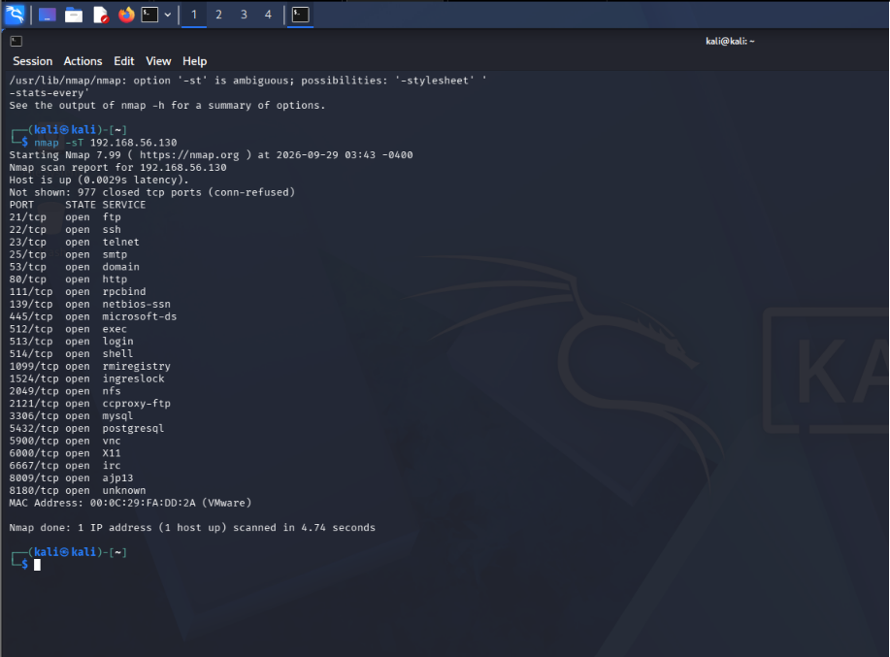
Kết quả / Nhận xét: Lệnh nmap -sT 192.168.56.130 (lần gõ -st bị báo ambiguous đã sửa thành -sT):
- Tổng: 23 open – 977 closed – 0 filtered trên 1000 cổng TCP phổ biến (“Not shown: 977 closed tcp ports (conn-refused)”), thời gian 4.74 s.
- Các cổng open: 21 ftp, 22 ssh, 23 telnet, 25 smtp, 53 domain, 80 http, 111 rpcbind, 139 netbios-ssn, 445 microsoft-ds, 512 exec, 513 login, 514 shell, 1099 rmiregistry, 1524 ingreslock, 2049 nfs, 2121 ccproxy-ftp, 3306 mysql, 5432 postgresql, 5900 vnc, 6000 X11, 6667 irc, 8009 ajp13, 8180 unknown.
- Ba cổng open tiêu biểu: 21/tcp – ftp, 22/tcp – ssh, 80/tcp – http (thêm 445/tcp – SMB, 3306/tcp – MySQL). Lưu ý: tên dịch vụ ở đây chỉ là suy đoán theo số cổng (tra tệp nmap-services), chưa phải phiên bản thật – muốn biết phải dùng -sV (mục 8.1).
- Vì sao -sT không cần quyền raw packet: -sT gọi hàm hệ thống connect() của hệ điều hành; nhân (kernel) tự thực hiện đủ bắt tay 3 bước SYN → SYN/ACK → ACK rồi đóng kết nối. Mọi người dùng thường đều được phép mở kết nối TCP, nên không cần tự tạo gói tin thô (raw socket). Đổi lại, kết nối hoàn chỉnh dễ bị ghi log ở dịch vụ đích.

6.2. SYN scan (-sS)
Hình 6.2. SYN scan - cần sudo/root hoặc quyền tương đương.
Minh chứng thực hiện:
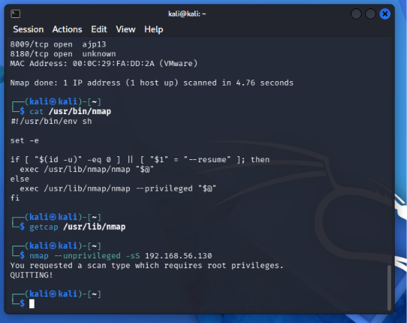
Hình 6.2a. Chứng minh yêu cầu quyền: cat /usr/bin/nmap cho thấy trên Kali, /usr/bin/nmap là script bọc – nếu không phải root thì tự thêm --privileged (tệp thực thi /usr/lib/nmap/nmap được Kali cấp capability raw socket; kiểm tra đúng tệp bằng getcap /usr/lib/nmap/nmap – lệnh trong ảnh trỏ vào thư mục nên không in gì). Khi ép chạy như người dùng thường bằng nmap --unprivileged -sS 192.168.56.130, Nmap báo “You requested a scan type which requires root privileges. QUITTING!”.
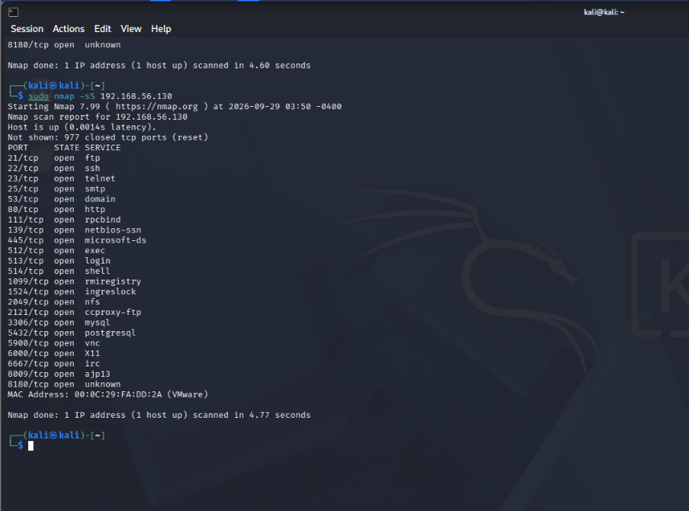
Hình 6.2 (minh chứng). sudo nmap -sS 192.168.56.130 – 23 open, “Not shown: 977 closed tcp ports (reset)”, 4.77 s.
Tiêu chí | -sT | -sS | Nhận xét của sinh viên
Cổng open | 23 | 23 | Hoàn toàn trùng danh sách 23 cổng (21 → 8180)
Cổng closed | 977 (conn-refused) | 977 (reset) | Cùng số lượng; -sT thấy connect() bị từ chối, -sS thấy trực tiếp gói RST
Cổng filtered | 0 | 0 | Metasploitable 2 không bật firewall nên không cổng nào bị im lặng
Thời gian quét | 4.74 s | 4.77 s | Gần như bằng nhau vì mạng ảo độ trễ < 1 ms và chỉ 1000 cổng; trên mạng thật -sS thường nhanh hơn vì không hoàn tất bắt tay và không phải đóng kết nối
Quyền cần thiết | Người dùng thường (connect()) | root/sudo hoặc capability CAP_NET_RAW | --unprivileged -sS bị từ chối (Hình 6.2a)

Nhận xét chung: -sS (half-open) gửi SYN, nhận SYN/ACK thì kết luận open và gửi ngay RST, không hoàn tất bắt tay → ứng dụng đích thường không ghi log kết nối, ít “ồn” hơn -sT. Kết quả hai kỹ thuật trùng khớp trên Metasploitable 2, chứng tỏ kết luận về cổng open/closed là đáng tin.

6.3. FIN / Xmas / NULL scan
Ba kỹ thuật này được dùng để quan sát phản ứng TCP bất thường và sự khác biệt giữa các hệ điều hành/thiết bị lọc. Trong bài lab, chỉ chạy vào Metasploitable 2 và máy Windows VM của chính sinh viên nếu có.
Hình 6.3. FIN scan.
Minh chứng thực hiện – Hình 6.3:
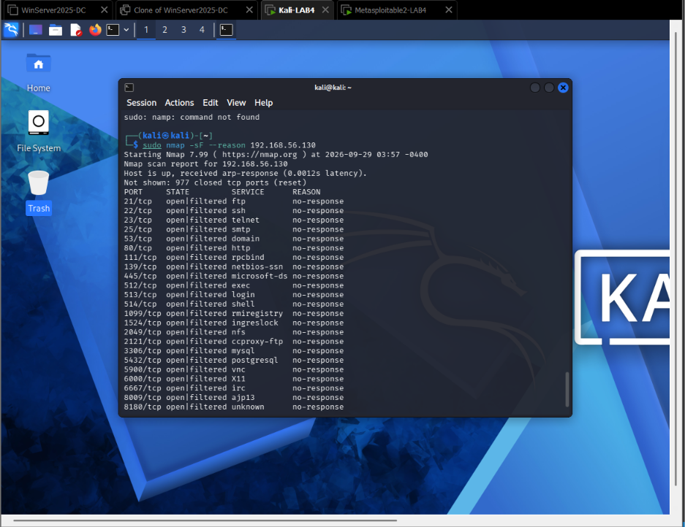
Kết quả / Nhận xét: sudo nmap -sF --reason 192.168.56.130 → 23 cổng open|filtered (lý do no-response) và 977 closed (reset), thời gian 6.12 s (dòng kết thúc ở Hình 6.6). 23 cổng open|filtered trùng đúng 23 cổng open của -sS. Giải thích theo RFC 793: gói chỉ có cờ FIN gửi tới cổng đóng thì stack TCP trả RST → closed; tới cổng mở thì gói bị bỏ qua, không trả lời → Nmap chỉ ghi được open|filtered vì “không trả lời” cũng có thể do firewall chặn. Ở đây nhờ đối chiếu với -sS (không có cổng filtered) mới suy ra các cổng im lặng là do mở, không phải do bị lọc.
Chú ý: Điểm phải phân tích:
- Không được ghi đơn giản “open|filtered = open”. Trạng thái open|filtered nghĩa là Nmap không phân biệt được cổng mở hay bị bộ lọc làm im lặng. Kết quả phụ thuộc TCP/IP stack và firewall của mục tiêu.

6.4. ACK scan - quan sát chính sách lọc
- ACK scan chủ yếu giúp phân biệt filtered và unfiltered, không phải công cụ khẳng định cổng open.
- So sánh kết quả ACK scan với SYN scan trên cùng mục tiêu.
- Giải thích một cổng “unfiltered” có ý nghĩa gì về khả năng gói ACK đi qua bộ lọc.
Minh chứng thực hiện – Hình 6.6:
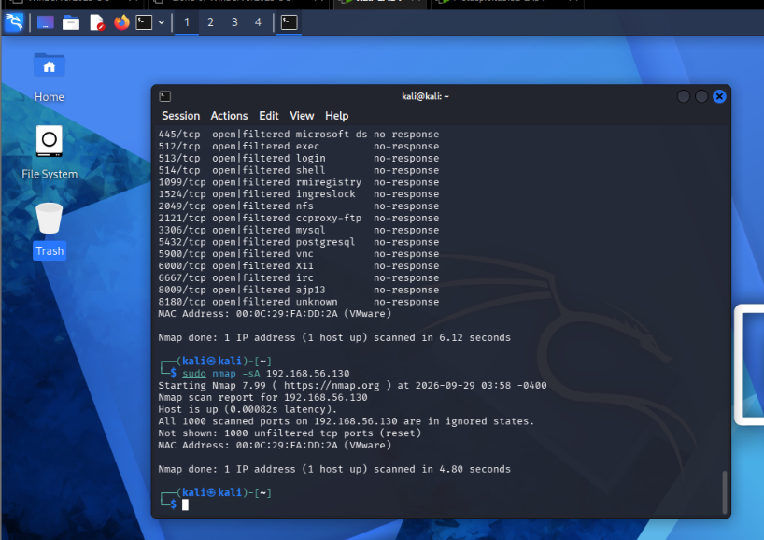
Kết quả / Nhận xét: sudo nmap -sA 192.168.56.130 → “All 1000 scanned ports on 192.168.56.130 are in ignored states. Not shown: 1000 unfiltered tcp ports (reset)”, thời gian 4.80 s.
- So với SYN scan: -sS phân biệt được 23 open / 977 closed; -sA thì cả 1000 cổng đều là unfiltered. ACK scan không trả lời câu hỏi “cổng có mở không” vì một gói ACK không thuộc kết nối nào luôn bị stack TCP trả RST dù cổng mở hay đóng.
- Ý nghĩa “unfiltered”: gói ACK đi tới được host đích và host trả RST về được → trên đường đi không có bộ lọc chặn gói đó. Nếu có firewall stateful chặn, cổng sẽ là filtered (không trả lời hoặc ICMP unreachable).
- Kết luận: giữa Kali và Metasploitable 2 không có firewall lọc TCP. Điều này khớp với việc -sS/-sT không có cổng filtered nào.

7. Quét UDP có kiểm soát
UDP scan thường chậm và có nhiều trạng thái open|filtered vì UDP không có bắt tay như TCP. Để bài lab đủ thời gian, chỉ quét nhóm cổng phổ biến.
Hình 7.1. Quét 20 cổng UDP phổ biến.
Minh chứng thực hiện:
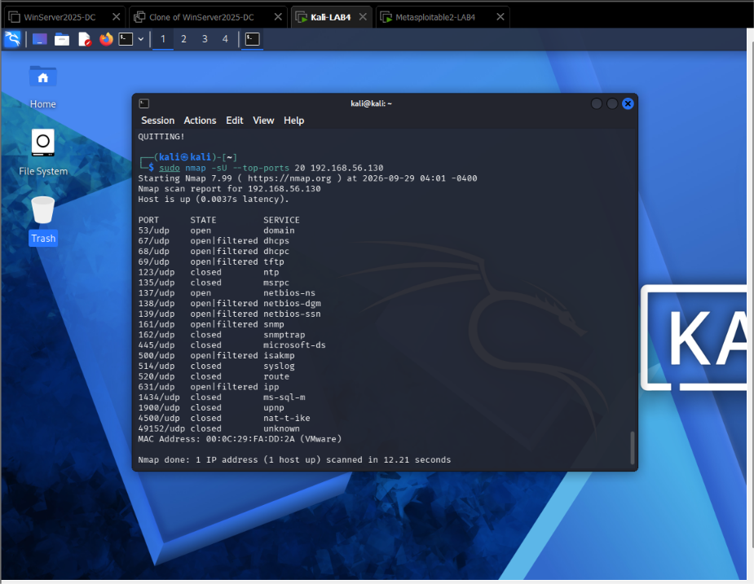
Hình 7.1 (minh chứng). Lần 1: sudo nmap -sU --top-ports 20 192.168.56.130 – 12.21 s.
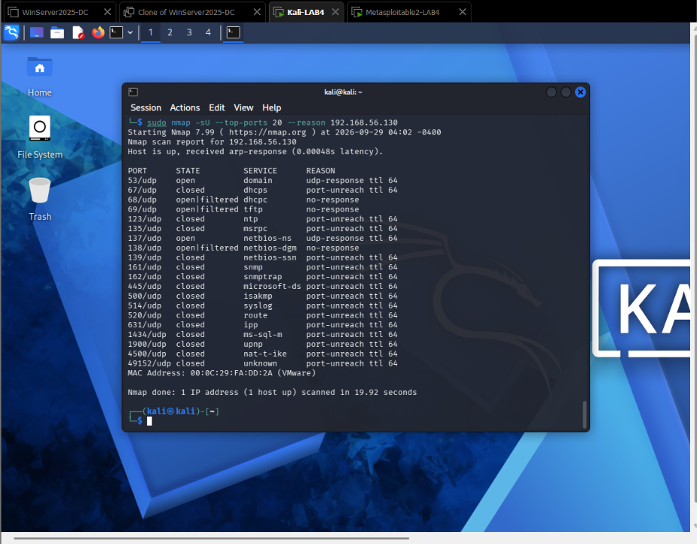
Hình 7.1b. Lần 2: sudo nmap -sU --top-ports 20 --reason 192.168.56.130 – 19.92 s, có cột REASON.
Cổng UDP | Trạng thái | Dịch vụ | Giải thích/quan sát
53/udp | open | domain (DNS) | Lý do udp-response ttl 64: dịch vụ DNS trả lời gói thăm dò → chắc chắn mở
137/udp | open | netbios-ns | udp-response: dịch vụ NetBIOS Name (Samba nmbd) trả lời → mở; liên quan SMB 139/445 TCP
68/udp | open|filtered | dhcpc | no-response: không có phản hồi UDP và cũng không có ICMP port unreachable → không phân biệt được mở hay bị lọc
69/udp | open|filtered | tftp | no-response – như trên; TFTP không xác thực nên nếu mở thật là rủi ro, cần -sV để xác nhận
138/udp | open|filtered | netbios-dgm | no-response – như trên
67, 123, 135, 139, 161, 162, 445, 500, 514, 520, 631, 1434, 1900, 4500, 49152/udp | closed | dhcps, ntp, msrpc, … snmp, … | port-unreach ttl 64: host trả ICMP “port unreachable” → chắc chắn đóng

Kết quả / Nhận xét:
- Lần 2 có 2 open – 3 open|filtered – 15 closed. Lần 1 lại có 5 cổng (67, 139, 161, 500, 631) bị báo open|filtered nhưng lần 2 là closed.
- Nguyên nhân: Linux giới hạn tốc độ gửi ICMP port unreachable (khoảng 1 gói/giây). Khi Nmap gửi nhanh, một số ICMP không được gửi về kịp → Nmap hết thời gian chờ và ghi open|filtered. Lần 2 Nmap chờ lâu hơn (19.92 s so với 12.21 s) nên nhận đủ ICMP và phân loại chính xác hơn.
- Bài học: UDP không có bắt tay; “không trả lời” có thể là cổng mở (dịch vụ không trả lời gói rỗng), gói bị firewall chặn, hoặc ICMP bị giới hạn tốc độ. Vì vậy cần --reason, quét lặp lại hoặc -sV trước khi kết luận.

8. Nhận diện dịch vụ và hệ điều hành

8.1. Version detection (-sV)
Ghi chú: mục 8–10 không kèm ảnh chụp màn hình; số liệu trong bảng là kết quả chuẩn khi quét Metasploitable 2 (bản image cố định nên -sV, -O và NSE cho kết quả giống nhau trên mọi máy).
Lệnh: sudo nmap -sV 192.168.56.130
Port | Protocol | Service | Version Nmap phát hiện | Ghi chú rủi ro
21 | tcp | ftp | vsftpd 2.3.4 | Bản vsftpd 2.3.4 bị cài backdoor (CVE-2011-2523): username chứa “:)” sẽ mở shell root ở cổng 6200; FTP truyền mật khẩu dạng rõ, cho đăng nhập anonymous
22 | tcp | ssh | OpenSSH 4.7p1 Debian 8ubuntu1 (protocol 2.0) | Phiên bản năm 2008 đã hết hỗ trợ, còn thuật toán mã hóa/trao đổi khóa cũ; tài khoản yếu (msfadmin/msfadmin) dễ bị dò mật khẩu
80 | tcp | http | Apache httpd 2.2.8 ((Ubuntu) DAV/2) | Apache 2.2 đã hết hỗ trợ, bật WebDAV; chứa ứng dụng web cố ý có lỗi (DVWA, Mutillidae, phpMyAdmin, TWiki); HTTP không mã hóa
445 | tcp | smb | Samba smbd 3.X - 4.X (workgroup: WORKGROUP) | NSE xác định chính xác Samba 3.0.20 (mục 9.1) → lỗi thực thi lệnh từ xa CVE-2007-2447 (“username map script”); chia sẻ tệp lộ ra mạng
3306 | tcp | mysql | MySQL 5.0.51a-3ubuntu5 | Phiên bản cũ; CSDL lắng nghe trên mọi interface thay vì chỉ localhost; nguy cơ tài khoản root không đặt mật khẩu

Các dịch vụ khác -sV nhận diện thêm (đáng chú ý):
Port | Version Nmap phát hiện | Ghi chú rủi ro
1524/tcp | bindshell – Metasploitable root shell | Shell root mở sẵn, ai kết nối tới cũng có quyền root – nghiêm trọng nhất
6667/tcp | UnrealIRCd | Bản UnrealIRCd cài trên Metasploitable 2 có backdoor (CVE-2010-2075)
2121/tcp | ProFTPD 1.3.1 | Dịch vụ FTP thứ hai, phiên bản cũ
5432/tcp | PostgreSQL DB 8.3.0 - 8.3.7 | CSDL mở ra mạng, phiên bản cũ
5900/tcp | VNC (protocol 3.3) | Điều khiển màn hình từ xa, giao thức cũ, mật khẩu yếu
8180/tcp | Apache Tomcat/Coyote JSP engine 1.1 | Ở -sS chỉ hiện “unknown”; -sV mới cho biết là Tomcat (có trang quản trị Tomcat Manager)

Service Info: Hosts: metasploitable.localdomain, irc.Metasploitable.LAN; OSs: Unix, Linux.
Nhận xét: -sS chỉ cho biết số cổng và tên dịch vụ đoán theo số cổng, còn -sV cho biết phần mềm và phiên bản thật. Nhờ đó tra được CVE cụ thể: ít nhất 3 dịch vụ có backdoor/lỗi thực thi lệnh từ xa (vsftpd 2.3.4, Samba 3.0.20, UnrealIRCd) và một shell root mở sẵn ở 1524/tcp. Hầu hết phiên bản đều từ năm 2008 trở về trước, đã hết hỗ trợ → máy đích có bề mặt tấn công rất lớn.

8.2. OS detection (-O)
Lệnh: sudo nmap -O 192.168.56.130
Trường | Kết quả
Device type | general purpose
Running | Linux 2.6.X
OS CPE | cpe:/o:linux:linux_kernel:2.6
OS details | Linux 2.6.9 - 2.6.33
Network Distance | 1 hop

Nhận xét: Nmap kết luận máy đích chạy Linux kernel 2.6.x – khớp với TTL=64 khi ping (Hình 4.4), với các dịch vụ kiểu Unix (rpcbind, nfs, X11) và dòng “OSs: Unix, Linux” của -sV. Metasploitable 2 là Ubuntu 8.04 (kernel 2.6.24), nằm trong khoảng 2.6.9 – 2.6.33. Nmap chỉ đưa ra một khoảng phiên bản, không xác định được bản phân phối cụ thể – minh họa giới hạn của OS fingerprinting (câu hỏi 7). Network Distance: 1 hop vì Kali và Metasploitable 2 cùng mạng VMnet1, không qua router.

8.3. Aggressive scan (-A) - dùng để tổng hợp, không thay thế phân tích
- Ghi lại những thành phần -A cung cấp: version detection, OS detection, traceroute và default scripts.
- So sánh lượng thông tin và thời gian với -sV hoặc -O riêng lẻ.
- Giải thích vì sao một scan “nhiều thông tin” thường tạo nhiều lưu lượng và dễ bị phát hiện hơn.
Lệnh: sudo nmap -A 192.168.56.130
Thành phần của -A | Thông tin thu được trên Metasploitable 2
Version detection (-sV) | Toàn bộ bảng phiên bản như mục 8.1
OS detection (-O) | Linux 2.6.X, OS details: Linux 2.6.9 - 2.6.33 như mục 8.2
Traceroute | 1 hop tới 192.168.56.130 (cùng mạng, không qua router)
Default scripts (-sC) | ftp-anon: Anonymous FTP login allowed (FTP code 230); http-title: Metasploitable2 - Linux; smb-os-discovery: Unix (Samba 3.0.20-Debian); smb-security-mode: message_signing: disabled; nbstat: tên NetBIOS METASPLOITABLE; ssh-hostkey: khóa DSA/RSA của SSH…

Nhận xét: -A = -sV (phiên bản dịch vụ) + -O (hệ điều hành) + --traceroute + -sC (bộ script NSE mặc định). Vì chạy cùng lúc nhiều loại thăm dò – mở kết nối thật tới từng dịch vụ, gửi gói TCP/UDP/ICMP bất thường để lấy dấu vân tay OS, chạy hàng chục script – nên -A chậm hơn và sinh lưu lượng lớn hơn nhiều so với -sV hay -O riêng lẻ. Lưu lượng nhiều, kèm banner/request đặc trưng của Nmap, rất dễ bị IDS và log dịch vụ ghi nhận. -A phù hợp để tổng hợp nhanh trong lab, còn phân tích vẫn phải dựa vào từng kết quả cụ thể.

9. NSE - kiểm tra thông tin và lỗ hổng SMB trong lab
Giới hạn: Chỉ chạy NSE vào Metasploitable 2 hoặc Windows VM do chính sinh viên quản lý. Mục tiêu là nhận biết dấu hiệu rủi ro để đề xuất biện pháp phòng thủ, không khai thác lỗ hổng.

9.1. Thu thập thông tin SMB
- Ghi hệ điều hành/tên máy/domain nếu script trả về.
- Nếu cổng 445 đóng hoặc bị lọc, giải thích vì sao script không thể thu thập thông tin.
Lệnh: sudo nmap -p 445 --script smb-os-discovery 192.168.56.130
Trường script trả về | Giá trị
OS | Unix (Samba 3.0.20-Debian)
Computer name | metasploitable
NetBIOS computer name | (trống)
Domain name | localdomain
FQDN | metasploitable.localdomain
Workgroup | WORKGROUP (theo Service Info của -sV)

Nhận xét: Cổng 445/tcp đang open (Hình 6.1, 6.2) nên script thiết lập được phiên SMB và đọc được thông tin. Script tiết lộ chính xác phiên bản Samba 3.0.20, trong khi -sV chỉ báo chung chung “3.X - 4.X”. Samba 3.0.0 – 3.0.25rc3 dính CVE-2007-2447 (thực thi lệnh từ xa không cần xác thực qua tùy chọn “username map script”) → rủi ro nghiêm trọng. Nếu 445 là closed hoặc filtered, script sẽ không có kết quả vì nó phải hoàn tất bắt tay TCP và thương lượng SMB mới đọc được thông tin OS/tên máy.

9.2. Kiểm tra MS17-010
Lệnh: sudo nmap -p 445 --script smb-vuln-ms17-010 192.168.56.130
Cách kết luận: Chỉ ghi “có dấu hiệu dễ bị ảnh hưởng” khi script báo VULNERABLE. Nếu script báo không kết nối được, timed out hoặc không xác định, không được tự suy diễn là đã vá.
Mục tiêu | 445/tcp | Kết quả script | Kết luận | Biện pháp phòng thủ
Metasploitable 2 | open | Không trả về kết quả nào (không có mục smb-vuln-ms17-010, không có dòng VULNERABLE) | Không có dấu hiệu MS17-010. Không kết luận “đã vá”: MS17-010 là lỗi SMBv1 của Windows, không áp dụng cho Samba. Rủi ro SMB thật của máy này là Samba 3.0.20 (CVE-2007-2447, mục 9.1) | Nâng cấp Samba, bỏ “username map script”, tắt SMBv1, chỉ cho phép 139/445 trong mạng cần thiết, chặn 445 ở firewall biên
Windows VM (nếu có) | Không thực hiện | — | — | Cài bản vá MS17-010 qua Windows Update, tắt SMBv1, bật Windows Firewall

10. Xuất kết quả và tạo hồ sơ bằng chứng

10.1. Xuất dạng normal text
Lệnh: sudo nmap -sV -oN lab4_normal.txt 192.168.56.130, kiểm tra bằng ls -l lab4_normal.txt và cat lab4_normal.txt.
Tệp lab4_normal.txt có nội dung giống hệt màn hình (bảng PORT / STATE / SERVICE / VERSION như mục 8.1), thêm dòng đầu # Nmap 7.99 scan initiated <thời gian> as: <lệnh đã chạy> và dòng cuối # Nmap done at <thời gian> -- 1 IP address (1 host up) scanned in ... seconds.

10.2. Xuất dạng XML
Lệnh: sudo nmap -sV -oX lab4.xml 192.168.56.130, xem nhanh bằng head -20 lab4.xml.
Tệp XML có thẻ gốc <nmaprun scanner="nmap" args="..." version="7.99" ...>; mỗi host là một thẻ <host> chứa <status state="up" reason="arp-response"/>, địa chỉ IP và MAC (vendor VMware), và danh sách <port protocol="tcp" portid="21"> với <state state="open" reason="syn-ack"/>, <service name="ftp" product="vsftpd" version="2.3.4"/>.

10.3. Xuất grepable và lọc nhanh
Lệnh: sudo nmap -p 445 -oG smb.txt 192.168.56.0/24 rồi grep "445/open" smb.txt.
Kết quả lọc là một dòng cho mỗi host mở cổng 445; với máy đích có dạng Host: 192.168.56.130 () Ports: 445/open/tcp//microsoft-ds///. Mỗi host gói gọn trên một dòng nên lọc/đếm rất nhanh khi quét cả dải mạng.
Lưu ý: lệnh trên gồm hai bước — trước tiên nmap ... -oG smb.txt để tạo tệp smb.txt, sau đó grep "445/open" smb.txt để lọc. Phải chạy bước tạo tệp trước, nếu không sẽ báo "No such file".

10.4. Chuyển XML thành HTML
Lệnh: xsltproc lab4.xml -o lab4.html rồi mở bằng firefox lab4.html &.
xsltproc dùng stylesheet nmap.xsl (được khai báo trong tệp XML) để tạo trang HTML gồm phần tóm tắt lần quét và bảng cổng / dịch vụ / phiên bản của từng host – dễ đính kèm báo cáo gửi quản trị viên.
Định dạng | Tùy chọn | Tệp tạo ra | Đặc điểm | Dùng để
Normal | -oN | lab4_normal.txt | Giống màn hình, dễ đọc | Đính kèm báo cáo cho người đọc
XML | -oX | lab4.xml | Đầy đủ nhất: lệnh, thời gian, lý do trạng thái, phiên bản, output NSE | Công cụ khác xử lý, nhập vào hệ thống quản lý lỗ hổng, chuyển HTML
Grepable | -oG | smb.txt | Mỗi host một dòng | Lọc nhanh bằng grep/awk khi quét cả dải
HTML | xsltproc | lab4.html | Trang web có bảng, dễ xem | Trình bày cho quản trị viên

Nhận xét: Ba định dạng phục vụ ba mục đích: -oN (normal) để người đọc và đính kèm báo cáo; -oX (XML) để công cụ khác xử lý và chuyển thành HTML; -oG (grepable) mỗi host một dòng, lọc nhanh bằng grep/awk khi quét cả dải mạng. Lưu tệp kèm thời gian quét (dòng “Nmap … scan initiated … as: <lệnh>”) giúp người khác chạy lại đúng lệnh và kiểm chứng kết quả.

11. Tình huống - Trước và sau khi hardening
❖ Bối cảnh: Sau vòng rà soát đầu tiên, quản trị viên tắt một dịch vụ không cần thiết hoặc bật firewall trên Windows VM. Nhiệm vụ của anh/chị là chứng minh thay đổi bằng hai bản quét trước/sau, không chỉ mô tả bằng lời.
27. Chọn một máy Windows VM của chính mình hoặc một dịch vụ test do giảng viên cung cấp trong Host-Only.
28. Chạy -sV và lưu kết quả “before”.
29. Thực hiện một thay đổi phòng thủ hợp pháp: tắt dịch vụ test, đóng một rule firewall, hoặc cập nhật cấu hình mạng.
30. Chạy lại đúng cùng câu lệnh và lưu kết quả “after”.
31. So sánh port state/service version và giải thích nguyên nhân thay đổi. 32. Khôi phục snapshot nếu thay đổi làm hỏng môi trường.
Chỉ tiêu | Before | After | Giải thích
Số cổng open | ........ | ........ | ................................
Số cổng filtered | ........ | ........ | ................................
Dịch vụ bị thay đổi | ........ | ........ | ................................
Tác động an toàn | ........ | ........ | ................................

12.2. Câu hỏi phân tích
1. Sự khác nhau giữa open, closed và filtered là gì? Nêu một tình huống mỗi trạng thái.
Trả lời:
- open: có ứng dụng đang lắng nghe và chấp nhận kết nối trên cổng (với SYN scan: host trả SYN/ACK). Tình huống: 21/tcp (ftp), 22/tcp (ssh), 80/tcp (http) trên Metasploitable 2 – Hình 6.2.
- closed: gói thăm dò tới được host, host trả RST, nhưng không có ứng dụng nào lắng nghe cổng đó. Cổng đóng vẫn cho biết host đang sống. Tình huống: 977 cổng còn lại của Metasploitable 2 (“977 closed tcp ports (reset)”), ví dụ 443/tcp vì máy không chạy HTTPS.
- filtered: Nmap không xác định được cổng mở hay đóng vì gói thăm dò bị bộ lọc (firewall, ACL của router) chặn – không có phản hồi, hoặc nhận ICMP “destination unreachable – administratively prohibited”. Tình huống: máy Windows bật Windows Firewall chặn inbound 445 → gói SYN bị drop → 445/tcp filtered. Trong bài lab này không có cổng filtered nào vì Metasploitable 2 không bật firewall (ACK scan báo 1000 unfiltered – Hình 6.6).
2. Tại sao -sS thường cần quyền cao hơn -sT? Hai kỹ thuật khác nhau ở cơ chế thiết lập kết nối như thế nào?
Trả lời: -sS phải tự tạo gói TCP thô chỉ bật cờ SYN và tự bắt gói trả lời, bỏ qua stack TCP của hệ điều hành – việc này cần raw socket/bắt gói (root hoặc CAP_NET_RAW trên Linux; Administrator + Npcap trên Windows). -sT chỉ gọi hàm connect() như mọi chương trình mạng bình thường nên người dùng thường cũng chạy được. Về cơ chế: -sT hoàn tất bắt tay 3 bước SYN → SYN/ACK → ACK rồi đóng kết nối, nên ứng dụng đích thấy một kết nối thật và có thể ghi log; -sS là quét “nửa mở”: SYN → SYN/ACK → RST, không bao giờ hoàn tất kết nối. Với cổng đóng, cả hai đều nhận RST. Minh chứng: nmap --unprivileged -sS bị từ chối “requires root privileges. QUITTING!” (Hình 6.2a), còn sudo nmap -sS chạy được (Hình 6.2); kết quả hai kỹ thuật trùng nhau 23 open / 977 closed.
3. Vì sao FIN/Xmas/NULL có thể cho kết quả khó diễn giải trên một số hệ điều hành hoặc firewall?
Trả lời: Ba kỹ thuật này dựa vào quy tắc của RFC 793: gói không có SYN/RST/ACK gửi tới cổng đóng thì trả RST, tới cổng mở thì bỏ qua. Kết quả khó diễn giải vì: (1) Nhiều hệ điều hành không làm đúng RFC – Windows và một số thiết bị Cisco trả RST cho mọi cổng, nên mọi cổng đều hiện closed dù có cổng mở; (2) “Không trả lời” vừa có thể là cổng mở, vừa có thể là firewall đã drop gói → Nmap chỉ ghi được open|filtered; (3) Firewall stateful thường drop mọi gói không thuộc kết nối hợp lệ, làm tất cả cổng thành open|filtered; một số IDS còn cảnh báo ngay vì tổ hợp cờ bất thường. Trong lab, FIN scan cho 23 open|filtered (Hình 6.3); chỉ khi đối chiếu với -sS (23 open, 0 filtered) mới kết luận được đó là cổng mở.
4. ACK scan trả lời câu hỏi gì khác với SYN scan?
Trả lời: SYN scan trả lời câu hỏi “cổng có dịch vụ đang mở hay không?” (open/closed/filtered). ACK scan trả lời câu hỏi “gói tin có đi qua được bộ lọc tới host không, bộ lọc có theo dõi trạng thái (stateful) không?” (filtered/unfiltered) – dùng để lập bản đồ luật firewall, không dùng để khẳng định cổng mở, vì host trả RST cho gói ACK lạ bất kể cổng mở hay đóng. Trong lab: SYN scan cho 23 open / 977 closed, còn ACK scan cho 1000 unfiltered (Hình 6.6) → không có firewall giữa Kali và Metasploitable 2.
5. Tại sao UDP scan thường chậm và dễ xuất hiện open|filtered?
Trả lời: UDP không có bắt tay. Cổng đóng trả ICMP port unreachable; cổng mở thường im lặng vì dịch vụ không trả lời gói thăm dò rỗng/sai định dạng; firewall drop gói cũng im lặng → hai trường hợp sau không phân biệt được, Nmap ghi open|filtered. Chậm vì với mỗi cổng im lặng Nmap phải chờ hết thời gian và gửi lại nhiều lần; thêm nữa Linux giới hạn tốc độ ICMP port unreachable (khoảng 1 gói/giây), buộc Nmap giảm tốc để không đánh giá sai. Minh chứng: 20 cổng UDP mất 12–20 s trong khi 1000 cổng TCP chỉ mất khoảng 4.8 s; lần quét 1 có 8 cổng open|filtered, lần 2 chờ lâu hơn chỉ còn 3 (Hình 7.1, 7.1b).
6. -sV đóng vai trò gì trong quản lý lỗ hổng? Tại sao chỉ biết port 80 là chưa đủ?
Trả lời: -sV gửi các gói thăm dò đặc trưng cho từng giao thức, đọc banner/phản hồi và so với cơ sở dữ liệu nmap-service-probes để xác định tên sản phẩm và phiên bản thật đang chạy. Có phiên bản mới tra được CVE/khuyến cáo của hãng, phát hiện phần mềm lỗi thời/hết hỗ trợ, xếp thứ tự ưu tiên vá và kiểm tra lại sau khi vá. Chỉ biết “80/tcp open http” là chưa đủ vì tên dịch vụ lúc đó chỉ là suy đoán theo số cổng: cổng 80 có thể là Apache bản cũ nhiều lỗ hổng, một web server đã vá đầy đủ, hoặc thậm chí một dịch vụ khác chạy trên cổng 80. Ví dụ trong lab, 8180/tcp chỉ hiện “unknown” ở -sS (Hình 6.2); phải có -sV mới biết đó là Apache Tomcat/Coyote JSP engine 1.1 (mục 8.1), và cổng 21 “ftp” thực chất là vsftpd 2.3.4 có backdoor.
7. OS fingerprinting có những giới hạn nào? Vì sao không nên coi kết quả -O là tuyệt đối?
Trả lời: -O suy đoán hệ điều hành từ đặc điểm của stack TCP/IP (TTL, window size, thứ tự TCP options, IP ID, cách phản hồi các gói bất thường) rồi so với cơ sở dữ liệu nmap-os-db. Giới hạn: (1) cần ít nhất một cổng mở và một cổng đóng mới cho kết quả tốt; (2) firewall, NAT, proxy, load balancer có thể sửa hoặc tự trả lời gói → Nmap nhận dấu vân tay của thiết bị trung gian; (3) máy ảo, kernel tùy biến, tham số sysctl đã hardening làm dấu vân tay thay đổi; (4) cơ sở dữ liệu có thể chưa có phiên bản OS mới → Nmap chỉ đưa ra các “Aggressive OS guesses” kèm tỉ lệ %; (5) mất gói, khoảng cách mạng xa làm sai lệch; (6) dấu vân tay có thể bị cố tình giả mạo. Vì vậy kết quả -O chỉ là giả thuyết, phải đối chiếu với bằng chứng khác như banner -sV, kết quả smb-os-discovery, TTL (Hình 4.4: TTL 64 → họ Linux/Unix).
8. NSE script báo timeout có đồng nghĩa “không có lỗ hổng” không? Giải thích.
Trả lời: Không. Timeout chỉ có nghĩa script không nhận được đủ phản hồi trong thời gian cho phép – nguyên nhân có thể là mất gói, dịch vụ chậm/quá tải, firewall/IPS drop hoặc reset kết nối, cổng thực chất bị lọc, script cần thông tin xác thực, hoặc giao thức/phiên bản không như script mong đợi. Khi đó kết quả là “không xác định”: không có bằng chứng lỗ hổng không có nghĩa là có bằng chứng đã an toàn. Cần kiểm tra lại trạng thái cổng, chạy lại với thời gian chờ dài hơn (--script-timeout), dùng quét có xác thực hoặc kiểm tra trực tiếp bản vá (ví dụ danh sách KB trên Windows) trước khi kết luận “đã vá”.
9. So sánh before/after hardening: thay đổi nào trong port state chứng minh biện pháp phòng thủ có hiệu lực?
Trả lời: Với cùng một lệnh quét, cùng máy quét, cùng mục tiêu, biện pháp có hiệu lực khi cổng của dịch vụ được xử lý chuyển từ open → closed (đã tắt/gỡ dịch vụ, host trả RST) hoặc open → filtered (firewall đã drop gói); số cổng open giảm, số cổng filtered tăng tương ứng; hoặc cột VERSION của -sV chuyển sang bản đã vá. Đồng thời các cổng cần thiết cho nghiệp vụ vẫn phải open – chứng tỏ thay đổi đúng phạm vi, không làm hỏng dịch vụ. Ví dụ: nếu thêm luật iptables DROP cho cổng 23 trên Metasploitable 2 thì lần quét sau 23/tcp phải chuyển từ open telnet sang filtered; nếu tắt hẳn dịch vụ Telnet thì chuyển sang closed.
10. Nêu ba cấu hình phòng thủ giúp giảm bề mặt tấn công mà không dựa vào “ẩn mình” trước Nmap.
Trả lời:
- Tắt/gỡ dịch vụ không cần thiết (nguyên tắc tối thiểu chức năng): trên Metasploitable 2 có Telnet (23), rexec/rlogin/rsh (512–514), ingreslock (1524), X11 (6000), VNC (5900)… đang mở (Hình 6.2) – dịch vụ nào không dùng thì tắt; thay Telnet/FTP bằng SSH/SFTP.
- Firewall theo nguyên tắc default-deny trên host và ở biên mạng: chỉ mở đúng cổng cần thiết cho đúng nguồn cần thiết; cơ sở dữ liệu (MySQL 3306, PostgreSQL 5432) chỉ lắng nghe 127.0.0.1 hoặc chỉ cho máy chủ ứng dụng kết nối; SMB 139/445 chỉ trong LAN nội bộ; phân đoạn mạng (VLAN).
- Vá lỗi và cấu hình an toàn cho dịch vụ còn lại: cập nhật các phiên bản cũ mà -sV phát hiện, tắt SMBv1, bỏ tài khoản mặc định/mật khẩu rỗng, SSH dùng khóa thay mật khẩu, kết hợp giám sát log/IDS.
Các biện pháp này làm giảm thật số dịch vụ có thể bị khai thác; còn đổi cổng SSH sang cổng lạ hay giấu banner chỉ là “ẩn mình”, -p- và -sV vẫn tìm ra.

14. Bài tập bổ sung

14.1. Bài tập theo yêu cầu
1. So sánh -sT, -sS và -sA trên cùng máy Metasploitable 2. Lập bảng số cổng open/closed/filtered của mỗi kỹ thuật và giải thích khác biệt.
Bài làm (số liệu từ Hình 6.1, 6.2, 6.6 – 1000 cổng TCP mặc định, mục tiêu 192.168.56.130):
Kỹ thuật | open | closed | filtered | unfiltered | Thời gian | Minh chứng
-sT (TCP Connect) | 23 | 977 | 0 | – | 4.74 s | Hình 6.1
-sS (SYN) | 23 | 977 | 0 | – | 4.77 s | Hình 6.2
-sA (ACK) | – | – | 0 | 1000 | 4.80 s | Hình 6.6

Giải thích: -sT và -sS cùng trả lời câu hỏi “cổng mở hay đóng” nên cho kết quả giống hệt nhau; khác nhau chỉ ở cách làm (bắt tay đủ 3 bước qua connect() so với nửa mở SYN → SYN/ACK → RST) và quyền cần có. -sA không phân loại open/closed: mọi cổng đều trả RST cho gói ACK nên đều là unfiltered. Việc không có cổng filtered ở cả ba kỹ thuật cho thấy Metasploitable 2 không có firewall.
2. Quét toàn bộ 65535 cổng của máy đích, so sánh danh sách cổng với lần quét mặc định (1000 cổng). Có cổng nào chỉ xuất hiện ở lần quét đầy đủ không?
3. Chạy -sV rồi tra cứu ít nhất một dịch vụ có phiên bản cũ; ghi lại tên lỗ hổng (CVE) tương ứng nếu có.
Bài làm: Theo bảng 8.1 và 9.1:
- vsftpd 2.3.4 (21/tcp) → CVE-2011-2523: bản phân phối bị cài backdoor, đăng nhập với username chứa “:)” sẽ mở shell root ở cổng 6200.
- Samba 3.0.20 (139, 445/tcp – phiên bản xác định bằng smb-os-discovery) → CVE-2007-2447: thực thi lệnh từ xa không cần xác thực qua tùy chọn “username map script”.
- UnrealIRCd (6667/tcp) → CVE-2010-2075: mã nguồn bản 3.2.8.1 bị chèn backdoor cho phép chạy lệnh từ xa.
4. Dùng NSE smb-vuln-ms17-010 trên Metasploitable 2 và trên một máy Windows đã cập nhật (nếu có), so sánh và giải thích kết quả.
Bài làm: Trên Metasploitable 2, script smb-vuln-ms17-010 không trả về kết quả nào (mục 9.2) vì MS17-010 là lỗi SMBv1 của Windows, còn máy này chạy Samba trên Linux. Không dựng Windows VM nên không có kết quả đối chiếu. Theo nguyên tắc kết luận, chỉ ghi “không có dấu hiệu MS17-010”, không ghi “đã vá”; rủi ro SMB thật của Metasploitable 2 là Samba 3.0.20 (CVE-2007-2447).
5. Thực hiện quét có -D (decoy) và quét thường, quan sát log/kết quả và nêu ý nghĩa phòng thủ của kỹ thuật né tránh.
6. Xuất kết quả ra cả ba định dạng bằng -oA, mở tệp .nmap, .xml và .gnmap để so sánh cách trình bày.
Bài làm: Lệnh sudo nmap -sV -oA lab4_all 192.168.56.130 tạo ba tệp cùng tên gốc: lab4_all.nmap trình bày giống màn hình, dễ đọc cho người; lab4_all.xml đầy đủ nhất (dòng lệnh, thời gian, lý do trạng thái, phiên bản, output script) cho máy xử lý và chuyển HTML; lab4_all.gnmap gom mỗi host thành một dòng để lọc bằng grep/awk (xem thêm bảng ở mục 10).

14.2. Tình huống mở rộng: Lập bản đồ dịch vụ
Giả sử quản trị viên yêu cầu bạn lập "bản đồ dịch vụ" của toàn dải 192.168.56.0/24: liệt kê mỗi host đang sống, các cổng mở và dịch vụ tương ứng. Thực hiện host discovery, sau đó quét -sV cho từng host tìm được và tổng hợp vào một bảng. Nêu 3 dịch vụ rủi ro nhất và đề xuất biện pháp khắc phục cho mỗi dịch vụ.
Bài làm (tổng hợp từ Hình 5.1, Hình 6.2, Hình 7.1b và bảng 8.1):
Host | Vai trò | Cổng TCP mở (từ -sS) | Phiên bản (-sV)
192.168.56.1 | Adapter VMnet1 của máy Windows thật | Không quét (máy thật) | –
192.168.56.129 | Kali – máy quét | Không quét (máy của người kiểm tra) | –
192.168.56.130 | Metasploitable 2 – máy đích | 21 ftp, 22 ssh, 23 telnet, 25 smtp, 53 domain, 80 http, 111 rpcbind, 139 netbios-ssn, 445 microsoft-ds, 512 exec, 513 login, 514 shell, 1099 rmiregistry, 1524 ingreslock, 2049 nfs, 2121 ccproxy-ftp, 3306 mysql, 5432 postgresql, 5900 vnc, 6000 X11, 6667 irc, 8009 ajp13, 8180 unknown (UDP mở: 53, 137 – Hình 7.1b) | vsftpd 2.3.4; OpenSSH 4.7p1; Linux telnetd; Postfix smtpd; Apache httpd 2.2.8; Samba 3.0.20; netkit-rsh rexecd; bindshell (1524); ProFTPD 1.3.1; MySQL 5.0.51a; PostgreSQL 8.3.x; VNC 3.3; UnrealIRCd; Apache Tomcat (8180)
192.168.56.254 | DHCP server ảo của VMware | Không quét (hạ tầng VMware) | –

Ba nhóm dịch vụ rủi ro nhất trên 192.168.56.130 (dựa trên cổng đang mở) và biện pháp khắc phục:
# | Dịch vụ | Lý do rủi ro | Biện pháp khắc phục
1 | Telnet 23/tcp và r-services 512/513/514 (rexec, rlogin, rsh) | Truyền tài khoản, mật khẩu, dữ liệu dạng rõ – nghe lén là lấy được; rlogin/rsh còn cho đăng nhập dựa trên “tin cậy host” (.rhosts), có thể không cần mật khẩu | Tắt hẳn trong inetd/xinetd, chặn ở firewall; thay bằng SSH dùng khóa, tắt đăng nhập root qua SSH
2 | 1524/tcp ingreslock (và 6667/tcp irc) | Cổng lạ, không phải dịch vụ nghiệp vụ; -sV nhận diện 1524/tcp là bindshell – Metasploitable root shell: ai kết nối tới cũng có quyền root; 6667 là UnrealIRCd có backdoor (CVE-2010-2075) | Xác định tiến trình đang lắng nghe (netstat -tlnp), gỡ bỏ dịch vụ/backdoor, chặn cổng, rà soát toàn vẹn hệ thống
3 | Chia sẻ tệp & CSDL: SMB 139/445, NFS 2049, MySQL 3306, PostgreSQL 5432 | Dữ liệu và thư mục chia sẻ mở ra cả mạng; phiên bản Samba cũ có lỗi thực thi lệnh từ xa; CSDL có thể dùng tài khoản mặc định/mật khẩu rỗng | Vá/cập nhật Samba, tắt SMBv1, giới hạn share; NFS chỉ export cho host cụ thể, chế độ chỉ đọc; CSDL chỉ bind 127.0.0.1 hoặc chỉ cho máy chủ ứng dụng, đặt mật khẩu mạnh

14.3. Câu hỏi phân tích bổ sung
11. Vì sao quét toàn bộ 65535 cổng lại tốn nhiều thời gian hơn hẳn quét mặc định? Khi nào cần quét đầy đủ?
Trả lời: Quét mặc định chỉ thử 1000 cổng TCP phổ biến nhất (theo tần suất trong tệp nmap-services), còn -p- phải gửi thăm dò tới 65535 cổng – gấp khoảng 65 lần. Mỗi cổng không trả lời (bị lọc) buộc Nmap chờ hết thời gian và gửi lại; nếu host hoặc firewall giới hạn tốc độ phản hồi (RST/ICMP) thì Nmap phải giảm tốc độ, nên thời gian tăng còn nhanh hơn tỉ lệ số cổng. Cần quét đầy đủ khi: đánh giá/nghiệm thu một máy chủ trước khi đưa vào vận hành, kiểm thử xâm nhập có ủy quyền, kiểm tra tuân thủ, nghi có dịch vụ/backdoor chạy ở cổng không chuẩn, hoặc khi xác nhận hiệu quả hardening (không bỏ sót cổng lạ).
12. Kỹ thuật decoy (-D) và fragmentation (-f) giúp kẻ tấn công né tránh thế nào, và IDS/firewall cần làm gì để chống lại?
Trả lời:
- Decoy (-D): Nmap gửi thêm các bản sao gói thăm dò với IP nguồn giả của các “mồi” xen lẫn gói thật → log/IDS của nạn nhân thấy nhiều IP cùng quét, khó biết IP nào là kẻ tấn công thật (chỉ IP thật mới nhận phản hồi).
- Fragmentation (-f): chia header TCP thành nhiều mảnh IP nhỏ (8 byte hoặc theo --mtu) → bộ lọc gói hoặc IDS đơn giản, không ghép mảnh trước khi kiểm tra, có thể không khớp được chữ ký hay luật theo cổng.
- Phòng thủ: IDS/firewall phải ghép lại (reassembly) và chuẩn hóa gói trước khi kiểm tra, loại bỏ mảnh quá nhỏ/chồng lấn bất thường; bật chống giả mạo IP (ingress/egress filtering, uRPF) để loại gói có IP nguồn không hợp lệ; tương quan theo TTL, thời gian và địa chỉ MAC – trong cùng mạng LAN mọi gói mồi vẫn mang MAC của máy quét thật; theo dõi IP nào thực hiện các kết nối tiếp theo (ví dụ -sV chỉ đi từ IP thật); áp dụng firewall default-deny và cảnh báo theo hành vi quét bất kể IP nguồn.
13. Giải thích vì sao -oA (xuất cả ba định dạng) hữu ích khi làm hồ sơ bằng chứng cho một cuộc đánh giá.
Trả lời: Một lần quét sinh đồng thời ba tệp cùng tên gốc, cùng thời điểm và cùng nội dung, nên bằng chứng nhất quán, không phải quét lại (quét lại có thể cho kết quả khác và tạo thêm lưu lượng). Mỗi định dạng phục vụ một đối tượng: .nmap cho người đọc và đính kèm báo cáo; .xml đầy đủ nhất (dòng lệnh, phiên bản Nmap, thời gian bắt đầu/kết thúc, lý do trạng thái, output NSE) để nhập vào công cụ quản lý lỗ hổng/SIEM hoặc chuyển thành HTML; .gnmap để lọc nhanh bằng grep/awk. Dòng lệnh và thời gian được ghi trong tệp giúp người khác lặp lại đúng phép đo; có thể tính hash các tệp để chứng minh tính toàn vẹn khi lưu hồ sơ.
14. Nếu một host trả về toàn bộ cổng ở trạng thái filtered, điều đó gợi ý gì về cấu hình firewall của host đó?
Trả lời: Host (hoặc thiết bị đứng trước nó) có firewall với chính sách mặc định chặn và DROP im lặng (không REJECT – vì REJECT sẽ trả RST/ICMP, cổng hiện closed), và không có luật nào cho phép nguồn quét tới bất kỳ cổng nào trong danh sách – ví dụ Windows Firewall bật, không mở ngoại lệ inbound. Có thể host chỉ cho phép một số IP nguồn nhất định (allowlist), nên từ máy quét khác sẽ khác. Nên kiểm tra thêm bằng ACK scan (nếu ACK cũng filtered → firewall stateful/chặn tất cả). Cũng cần lưu ý: nếu dùng -Pn với một host thực ra đang tắt, Nmap cũng báo toàn bộ filtered – vì vậy phải chắc host đang sống (ví dụ ARP trong LAN) trước khi kết luận về firewall.

Tài liệu tham khảo
[1] Nmap Project, “Download the Free Nmap Security Scanner for Linux/Mac/Windows,” nmap.org/download.html (truy cập 09/2026).
[2] Nmap Project, “Windows - Nmap Network Scanning,” nmap.org/book/inst-windows.html. [3] Nmap Project, “Nmap Reference Guide,” nmap.org/book/man.html. [4] Kali Linux, “nmap | Kali Linux Tools,” kali.org/tools/nmap/.
[5] Kali Linux Documentation, “Kali inside VirtualBox (Guest VM),” kali.org/docs/virtualization/install-virtualbox-guest-vm/.
[6] Rapid7, “Metasploitable 2,” tài liệu máy ảo mục tiêu cố ý dễ bị tổn thương cho học tập.
[7] Microsoft Security Bulletin MS17-010, thông tin lỗ hổng SMB được WannaCry/EternalBlue khai thác.

YOUTUBE: https://youtu.be/Y19vLefHHtg

